

**TRƯỜNG ĐẠI HỌC TÀI NGUYÊN VÀ MÔI TRƯỜNG TP.HCM**

**KHOA: HỆ THỐNG THÔNG TIN VÀ VIỄN THÁM**



**ĐỒ ÁN TỐT NGHIỆP**

**NGÀNH CÔNG NGHỆ THÔNG TIN**

XÂY DỰNG WEBSITE CỬA HÀNG BÁN LINH KIỆN, THIẾT BỊ MÁY TÍNH

Giảng viên hướng dẫn: **ThS. Phạm Trọng Huynh**

Sinh viên thực hiện: **Huỳnh Lâm Phú**

Mã số sinh viên: **0750080133**

Lớp **: 07_ĐH_CNTT3**

Khoá**: 2018 - 2022**

*TP. HỒ CHÍ MINH, THÁNG 06 NĂM 2023*



**TRƯỜNG ĐẠI HỌC TÀI NGUYÊN VÀ MÔI TRƯỜNG TP.HCM**

**KHOA: HỆ THỐNG THÔNG TIN VÀ VIỄN THÁM**



**ĐỒ ÁN TỐT NGHIỆP**

**NGÀNH CÔNG NGHỆ THÔNG TIN**

XÂY DỰNG WEBSITE CỬA HÀNG BÁN LINH KIỆN, THIẾT BỊ MÁY TÍNH

Giảng viên hướng dẫn: **ThS. Phạm Trọng Huynh**

Sinh viên thực hiện: **Huỳnh Lâm Phú**

Mã số sinh viên: **0750080133**

Lớp **: 07_ĐH_CNTT3**

Khoá**: 2018 - 2022**

*TP. HỒ CHÍ MINH, THÁNG 06 NĂM 2023*

# LỜI CẢM ƠN

Lời đầu tiên, em xin chân thành cảm ơn Thầy Cô đang làm việc tại Trường Đại học Tài Nguyên và Môi Trường Thành phố Hồ Chí Minh, đặc biệt là thầy ThS. Phạm Trọng Huynh đã tận tâm truyền đạt nhiều kiến thức, kinh nghiệm thực tế giúp cho em hoàn thành tốt khóa luận này.

Cuối cùng, con vô cùng biết ơn sự giúp đỡ, động viên của gia đình giúp con hoàn thành khóa luận.

Bản thân mặc dù đã cố gắng và nỗ lực để thực hiện đề tài, tuy nhiên khóa luận không tránh khỏi những thiếu sót và hạn chế. Em rất mong nhận được sự chia sẻ, góp ý từ các thầy cô để em có thể khắc phục những sai sót ấy và hoàn thiện đề tài một cách tốt đẹp. Em xin cám ơn các thầy cô.

# LỜI CAM ĐOAN

Em xin cam đoan đề tài: “Xây dựng website cửa hàng bán linh kiện, thiết bị máy tính” là một dự án nghiên cứu độc lập dưới sự hướng dẫn của giáo viên hướng dẫn: ThS. Phạm Trọng Huynh. Không có bất cứ sự sao chép của người khác. Đề tài, nội dung báo cáo khóa luận là sản phẩm mà em đã nỗ lực nghiên cứu trong suốt quá trình học tập. Kết quả trình bày trong báo cáo là hoàn toàn trung thực, em xin cam đoan chịu hoàn toàn trách nhiệm, kỷ luật của bộ môn và nhà trường nếu như có vấn đề phát sinh.

# SINH VIÊN THỰC HIỆN

**Huỳnh Lâm Phú**

# NHẬN XÉT

**(Giảng viên hướng dẫn)**

……………………………………………………………………………………………

……………………………………………………………………………………………

……………………………………………………………………………………………

……………………………………………………………………………………………

……………………………………………………………………………………………

……………………………………………………………………………………………

……………………………………………………………………………………………

……………………………………………………………………………………………

……………………………………………………………………………………………

……………………………………………………………………………………………

……………………………………………………………………………………………

……………………………………………………………………………………………

……………………………………………………………………………………………

……………………………………………………………………………………………

……………………………………………………………………………………………

……………………………………………………………………………………………

……………………………………………………………………………………………

**Kết luận: Đồng ý hoặc Không đồng ý cho sinh viên nộp báo cáo**

……, ngày …. tháng …. năm… GIẢNG VIÊN HƯỚNG DẪN

*(ký tên)*

# NHẬN XÉT

**(Giảng viên phản biện)**

……………………………………………………………………………………………

……………………………………………………………………………………………

……………………………………………………………………………………………

……………………………………………………………………………………………

……………………………………………………………………………………………

……………………………………………………………………………………………

……………………………………………………………………………………………

……………………………………………………………………………………………

……………………………………………………………………………………………

……………………………………………………………………………………………

……………………………………………………………………………………………

……………………………………………………………………………………………

……………………………………………………………………………………………

……………………………………………………………………………………………

……………………………………………………………………………………………

……………………………………………………………………………………………

……………………………………………………………………………………………

……………………………………………………………………………………………

……, ngày …. tháng …. năm… GIẢNG VIÊN PHẢN BIỆN

*(ký tên)*

**LỊCH LÀM VIỆC**

|  |  |  |
| --- | --- | --- |
| Thời gian | Nội dung | Địa điểm thực hiện |
| Tuần 1 | Xây dựng đề cương, đưa ra hướng giải quyết với GVHD | Trường ĐH Tài Nguyên Và Môi Trường TP Hồ Chí Minh |
| Tuần 2 | Tìm hiểu nghiệp vụ về quản lý cửa hàng bán linh kiện máy tính | Trường ĐH Tài Nguyên Và Môi Trường TP Hồ Chí Minh |
| Tuần 3 | Thiết kế và xây dựng CSDL trong phpmyadmin | Trường ĐH Tài Nguyên Và Môi Trường TP Hồ Chí Minh |
| Tuần 4 | Xây dựng giao diện trang web, kết nối CSDL đến trang web | Trường ĐH Tài Nguyên Và Môi Trường TP Hồ Chí Minh |
| Tuần 5 | Tiến hành xử lý các chức năng cho người dùng và admin. Admin và người dùng sẽ có chức năng riêng | Trường ĐH Tài Nguyên Và Môi Trường TP Hồ Chí Minh |
| Tuần 6 | Tiến hành xử lý các chức năng cho admin | Trường ĐH Tài Nguyên Và Môi Trường TP Hồ Chí Minh |
| Tuần 7 | Tiến hành xử lý chức năng cho người dùng | Trường ĐH Tài Nguyên Và Môi Trường TP Hồ Chí Minh |
| Tuần 8 | Viết báo cáo và gửi GVHD phê duyệt | Trường ĐH Tài Nguyên Và Môi Trường TP Hồ Chí Minh |

**TÓM TẮT**

Đề tài khoá luận “Xây dựng website cửa hàng bán linh kiện, thiết bị máy tính” được thực hiện từ 01/02/2023 đến 02/06/2023

Mục tiêu của đề tài là sử dụng website để quản lý thông tin sản phẩm, quản lý đơn đặt hàng, quản lý thống kê doanh thu, quản lý xuất nhập kho, quản lý người dùng.

Để đạt được những kết quả cụ thể như sau:

Xây dựng website với các chức năng của người quản lý cửa hàng như: chức năng đăng nhập, đăng xuất, chức năng CRUD về sản phẩm về đơn đặt hàng, về người dùng, chức năng in file excel xuất nhập kho.

Xây dựng website với các chức năng của người dùng như: chức năng đăng nhập, đăng ký, đăng xuất, chức năng tìm kiếm, chức năng đặt hàng, chức năng thanh toán online/offline, chức năng chatbot, chức năng quản lý đơn hàng, chức năng quản lý thông tin tài khoản.

# MỤC LỤC

LỜI MỞ ĐẦU 1

1. Cơ sở khoa học và tính thực tiễn của đề tài 1

2. Mục đích nghiên cứu 2

3. Đối tượng và phạm vi nghiên cứu 2

4. Phương pháp nghiên cứu 2

5. Kết quả đạt được 2

Chương 1 : TỔNG QUAN 4

1.1 Giới thiệu đề tài 4

1.2 Tổng quan về HTML 4

1.3 Tổng quan về ngôn ngữ CSS 6

1.4 Tổng quan về ngôn ngữ JavaScript 7

1.5 Tổng quan về ngôn ngữ PHP 7

1.6 Tổng quan về phpMyAdmin 8

1.7 Tổng quan về XAMPP 9

1.8 Tổng quan về Visual Studio Code 10

1.9 Tổng quan về Collect.chat và Chatbot 10

1.10 Tổng quan về tích hợp Cổng thanh toán 11

Chương 2 : PHƯƠNG PHÁP THỰC HIỆN 13

2.1 Phương pháp nghiên cứu 13

2.2 Phân tích và thiết kế cơ sở dữ liệu 13

2.2.1 Khảo sát 13

2.2.2 Phân tích dữ liệu 14

2.2.3 Thiết kế và xây dựng cơ sở dữ liệu 15

2.2.4 Biểu đồ usecase 17

2.2.5 Mô hình CSDL (ERD) 19

2.2.6 Mô tả chức năng cho người quản lý 20

2.2.7 Mô tả chức năng cho thủ kho 20

2.2.8 Mô tả chức năng cho người dùng 22

2.2.9 Mô tả chức năng cho khách hàng 23

2.2.10 Tổng quan quá trình thực hiện 23

Chương 3 : CÀI ĐẶT THỬ NGHIỆM 27

3.1 Kết quả cài đặt thử nghiệm 27

3.1.1 Chi tiết chức năng cho khách hàng 28

3.1.2 Chi tiết chức năng cho người dùng 42

3.1.3 Chi tiết chức năng cho người quản lý 48

3.1.4 Chi tiết chức năng cho thủ kho 57

Chương 4 : KẾT LUẬN 64

4.1 Kết quả 64

4.2 Kết luận 65

TÀI LIỆU THAM KHẢO 66

Tiếng Việt: 66

Tiếng Anh: 66

**DANH MỤC VIẾT TẮT**

CSDL: Cơ sở dữ liệu

PHP: Hypertext Preprocessor

ERD: Entity Relationship Diagram

CRUD: Create, Read, Update, Delete

HTML: Hypertext Markup Language

CSS: Cascading Style Sheets

PC: Personal Computer

RGB: Red Green Blue

MYSQL: My Structured Query Language

# DANH MỤC HÌNH ẢNH

Hình 1 : Logo ngôn ngữ HTML 5

Hình 2 : Logo ngôn ngữ CSS 6

Hình 3 : Logo ngôn ngữ Javascript 7

Hình 4 : Logo ngôn ngữ PHP 8

Hình 5 : Logo phần mềm phpMyAdmin 9

Hình 6 : Logo phần mềm XAMPP 9

Hình 7 : Logo phần mềm Visual Studio Code 10

Hình 8 : Logo trang web collect.chat 11

Hình 9 : Ảnh minh họa các cổng thanh toán trực tuyến cho website 12

Hình 10 : Nhấn vào Admin để vào trang quản lý CSDL phpMyadmin 23

Hình 11 : Tạo CSDL 24

Hình 12 : Tạo bảng cơ sở dữ liệu 24

Hình 13 : Phần header của trang chủ 27

Hình 14 : Phần sản phẩm nổi bật của phần thân trang chủ 28

Hình 15 : Phần danh mục sản phẩm của phần thân trang chủ 28

Hình 16 : Phần footer của trang chủ 29

Hình 17 : Chatbot 29

Hình 18 : Trang giới thiệu 29

Hình 19 : Trang danh sách sản phẩm 30

Hình 20 : Trường hợp không tìm thấy sản phẩm 30

Hình 21 : Trường hợp tìm thấy sản phẩm tương ứng với từ khóa đã nhập 31

Hình 22 : Hiển thị danh sách sản phẩm theo loại 31

Hình 23 : Trang chi tiết sản phẩm 32

Hình 24 : Thêm sản phẩm vào giỏ thành công 33

Hình 25 : Mua ngay sản phẩm 33

Hình 26 : Sản phẩm với trình trạng hết hàng 34

Hình 27 : Khi nhập quá số lượng đang bán của sản phẩm 34

Hình 28 : Trang giỏ hàng 35

Hình 29 : Thay đổi số lượng của sản phẩm trong giỏ hàng 36

Hình 30 : Thông báo xác nhận xóa sản phẩm khỏi giỏ hàng 36

Hình 31 : Thông báo khi thêm số lượng của sản phẩm vượt quá số lượng đang bán 37

Hình 32 : Trang đăng ký tài khoản 37

Hình 33 : Trường hợp đăng ký tài khoản đã được sử dụng 38

Hình 34 : Đăng ký tạo tài khoản thành công 39

Hình 35 : Trang đăng nhập 39

Hình 36 : Giao diện đăng nhập thành công 40

Hình 37 : Chọn phương thanh toán 41

Hình 38 : Thanh toán online bằng cổng thanh toán MOMO 42

Hình 39 : Nhập mã OTP để hoàn thành tiến trình thanh toán online 42

Hình 40 : Thanh toán thành công 43

Hình 41 : Form đặt hàng sau khi thanh toán online 43

Hình 42 : Đặt hàng bằng phương thức thanh toán thành công 43

Hình 43 : Thanh toán offline 44

Hình 44 : Đặt hàng bằng phương thức thanh toán offline thành công 44

Hình 45 : Trang quản lý thông tin cá nhân 44

Hình 46 : Chỉnh sửa, cập nhật thông tin cá nhân 45

Hình 47 : Trang quản lý thông tin tài khoản (đổi mật khẩu) 46

Hình 48 : Đổi mật khẩu thành công 46

Hình 49 : Trang đăng nhập cho người quản lý 47

Hình 50 : Trang thêm loại sản phẩm 47

Hình 51 : Trang quản lý loại sản phẩm 48

Hình 52 : Trang quản lý người dùng 49

Hình 53 : Trang quản lý đơn đặt hàng offline 50

Hình 54 : Trang quản lý đơn đặt hàng online 51

Hình 55 : Trang quản lý kho 52

Hình 56 : Trang nhập sản phẩm vào kho 53

Hình 57 : Trang quản lý sản phẩm 54

Hình 58 : Trang xuất sản phẩm 55

Hình 59 : Trang thêm loại sản phẩm cho thủ kho 56

Hình 60 : Trang quản lý kho dành cho thủ kho 57

Hình 61 : Trang nhập sản phẩm vào kho cho thủ kho 58

Hình 62 : Trang xuất sản phẩm cho thủ kho 59

Hình 63 : Trường hợp nhập sản phẩm không tồn tại trong kho 61

Hình 64 : Cập nhật sản phẩm ra bán thành công 61

Hình 65 : Xuất sản phẩm ra bán thành công 61

Hình 66 : Trường hợp nhập quá số lượng tồn đọng của sản phẩm trong kho 62

Hình 67 : Giao diện trang quản lý dành cho thủ kho 62

# DANH MỤC BIỂU ĐỒ

Bảng 1 : Sơ đồ phương pháp nghiên cứu của đề tài 13

Bảng 2 : Sơ đồ thiết kế chức năng 14

Bảng 3 : Sơ đồ quan hệ thực thể (ER) 16

Bảng 4 : Sơ đồ use case tổng quát 17

Bảng 5 : Sơ đồ use case phân rã 19

Bảng 6 : Mô hình CSDL Entity Relationship Diagram (ERD) 19

Bảng 7 : Sơ đồ thiết kế chức năng cho người quản lý 20

Bảng 8 : Sơ đồ thiết kế chức năng cho thủ kho 20

Bảng 9 : Sơ đồ thiết kế chức năng cho người dùng 21

Bảng 10 : Sơ đồ thiết kế chức năng cho khách hàng 22

# 

# LỜI MỞ ĐẦU

# 1. Cơ sở khoa học và tính thực tiễn của đề tài

Trong những năm gần đây với sự phát triển của khoa học kỹ thuật đặc biệt là công nghệ thông tin, việc ứng dụng nó vào trong mọi lĩnh vực đã góp phần làm cho cuộc sống con người trở nên tiện nghi, dễ dàng, nhẹ nhàng hơn. Trong đó phải nói đến lĩnh vực mua bán bằng máy tính thay cho việc mua bán bằng cách thủ công ở các doanh nghiệp, công ty, cá nhân, việc áp dụng công nghệ là không thể thiếu. Hiện nay, nhiều cửa hàng đã áp dụng phương pháp bán hàng qua mạng (thương mại điện tử).

Nhận thấy ngày nay mọi người đều đặc biệt quan tâm đến nhu cầu “xây dựng cấu hình PC”, đây là một trào lưu đang nổi lên trong giới game thủ nói chung và các streamer nói riêng. Góc chơi game hoành tráng với những bộ PC cấu hình khủng, vỏ case được trang bị đèn RGB bắt mắt, một chiếc ghế gaming, tai nghe gaming là những “vật phẩm” không thể thiếu cho những ai đang tham gia trào lưu này.

Nhu cầu của chủ cửa hàng: Họ luôn mong muốn cửa hàng của mình ngày càng phát triển, đem lại lợi nhuận cao chót vót, họ luôn tìm cách giải quyết nguồn cung cầu hợp lý để có thể tồn tại trong giới kinh doanh ngày nay. Hiện nay việc kinh doanh buôn bán bằng hình thức bán sản phẩm trực tiếp ở cửa hàng có nhiều mặt hạn chế về đi lại, lựa chọn rất mất thời gian. Khi gặp trường hợp số lượng khách ghé thăm quá đông thì sẽ rất khó kiểm soát, quản lý, bảo quản các sản phẩm của cửa hàng.

Chính vì vậy, việc áp dụng công nghệ vào lĩnh vực bán hàng là điều không thể thiếu. Nó giúp cho người chủ có thể quản lý, kiểm soát được tình trạng buôn bán, kinh doanh của cửa hàng.

# 2. Mục đích nghiên cứu

* + Tìm hiểu nghiệp vụ về quản lý cửa hàng bán linh kiện, thiết bị máy tính.
  + Nghiên cứu lý thuyết ngôn ngữ lập trình phía Backend - PHP, các ngôn ngữ lập trình phía Frontend – CSS – JavaScript.
  + Xây dựng cơ sở dữ liệu cho việc quản lý cửa hàng bán linh kiện, thiết bị máy tính.
  + Xây dựng được website cửa hàng bán linh kiện, thiết bị máy tính:

Người dùng: Chức năng đăng nhập, đăng xuất, đăng ký, đặt hàng, quản lý đơn hàng, quản lý thông tin tài khoản, tìm kiếm, chatbot, thanh toán online, offline.

Người quản lý: Chức năng đăng nhập, đăng xuất, quản lý sản phẩm, quản lý thống kê, quản lý người dùng, quản lý kho, chức năng CRUD cho đối tượng sản phẩm về nghiệp vụ nhập xuất.

# 3. Đối tượng và phạm vi nghiên cứu

Về không gian: Xây dựng Website cửa hàng bán linh kiện, thiết bị máy tính.

Đối tượng nghiên cứu: ngôn ngữ PHP, CSS, JavaScript, phần mềm Visual Studio

Code, Xampp, hệ quản trị cơ sở dữ liệu MYSQL phpMyAdmin, nghiệp vụ quản lý cửa hàng bán linh kiện, thiết bị máy tính.

Thời gian thực hiện: khoá luận tốt nghiệp được thực hiện trong thời gian từ

01/02/2023 đến 02/06/2023.

# 4. Phương pháp nghiên cứu

Phương pháp tiếp cận của đề tài là xây dựng Website bán linh kiện, thiết bị máy tính. Xây dựng Website với các bước bao gồm:

1. Tìm hiểu nghiệp vụ, xây dựng đề tài.
2. Phân tích cơ sở dữ liệu.
3. Thiết kế, xây dựng cơ sở dữ liệu.
4. Xây dựng Website: thiết kế giao diện và tạo chức năng cho Website.
5. Kiểm thử Website.

# 5. Kết quả đạt được

* + Xây dựng Website đáp ứng được nhu cầu quản lý cửa hàng bán linh kiện, thiết bị máy tính.
  + Xây dựng cơ sở dữ liệu bằng phpMyAdmin để lưu trữ các thông tin nhằm đáp ứng được các nghiệp vụ của cửa hàng.
  + Báo cáo khoá luận theo yêu cầu của Khoa Hệ thống thông tin và Viễn thám.

1. TỔNG QUAN

# Giới thiệu đề tài

Xã hội và thời đại công nghệ ngày càng đổi mới thì khả năng phát triển kinh doanh và chế độ làm việc của con người ngày càng cao. Họ cần tìm cách giải quyết nguồn cung cầu hợp lý để có thể phục vụ mục đích buôn bán và kinh doanh phù hợp nhất. Hiện nay việc kinh doanh bằng hình thức bán linh kiện máy tính ở các cửa hàng cũng rất đại trà nhưng việc đi lại và việc lựa chọn rất hao phí thời gian. Khi gặp trường hợp số lượng khách ghé thăm quá đông thì sẽ rất khó kiểm soát, quản lý, bảo quản các sản phẩm của cửa hàng.

Cách giải quyết:

Chính vì vậy người ta mới cần những Website lý cửa hàng bán linh kiện, thiết bị

máy tính để hệ thống tự động xử lý vừa nhanh vừa hiệu quả và chính xác. Và để xây dựng Website ta cần phải đi từ cái lõi của nó trước đó là xây dựng phân tích thiết nghiệp vụ bằng các biểu đồ để có thể dễ dàng hình dung ra cách thức mà Website nó vận hành.

# Tổng quan về HTML

HTML là từ viết tắt của Hypertext Markup Language, nó không phải là ngôn ngữ lập trình mà là một siêu văn bản. Kết hợp của Hypertext và Markup, có chức năng xây dựng và cấu trúc các phần trong trang web hoặc ứng dụng web.

**Ưu điểm**

* + HTML được ra đời từ rất lâu, dó đó nguồn tài nguyên mà nó có rất lớn, hỗ trợ một cộng đồng người dùng lớn.
  + Mã nguồn HTML là mã nguồn mở, do đó người dùng có thể sử dụng miễn phí
  + HTML được sử dụng nhiều trên trình duyệt phổ biến như Chrome, Cốc cốc, Microsoft Edge,…
  + Học và tìm hiểu HTML rất đơn giản nên người học có thể dễ dàng nắm bắt được kiến thức và tận dụng nó trong việc xây dựng trang web của bản thân
  + HTML được quy định theo một tiêu chuẩn nhất định nên việc markup sẽ trở nên gọn gàng, đồng nhất bởi HTML được vận hành bởi World Wide Web Consortium (W3C)
  + HTML được thực hiện dễ dàng bởi nó được tích hợp nhiều ngôn ngữ khác nhau như PHP, Java, Ruby, NodeJs,… điều này sẽ góp phần tạo nên một website hoàn chỉnh với nhiều tính năng nổi bật.

**Nhược điểm**

Đi cùng với những ưu điểm, HTML cũng có những nhược điểm nhất định. Vậy

HTML có những nhược điểm gì?

* + Nhược điểm lớn nhất của HTML đó là chỉ có thể xây dựng được một trang web tĩnh. Web tĩnh có thể hiểu là những trang web chỉ hiện thông tin mà không có sự tương tác cho người dùng. Do đó, khi muốn xây dựng một trang web động, có sự tương tác với người dùng, lập trình viên cần phải dùng thêm ngôn ngữ backend như PHP, Java, Ruby, NodeJs,…
  + HTML thường chỉ có thể thực thi những thứ logic và cấu trúc nhất định, HTML không có khả năng tạo sự khác biệt và mới mẻ.
  + Một sự trình duyệt vẫn còn chậm trong viết hỗ trợ các phiên bản mới của HTML, đặc biệt là HTML5.
  + Một số trình duyệt không thể render những tag mới trong HTML5.



Hình 1: Logo ngôn ngữ HTML

# Tổng quan về ngôn ngữ CSS

CSS là chữ viết tắt của Cascading Style Sheets, nó là một ngôn ngữ được sử dụng để tìm và định dạng lại các phần tử được tạo ra bởi các ngôn ngữ đánh dấu ([HTML](https://topdev.vn/blog/html-la-gi/)). Nói ngắn gọn hơn là ngôn ngữ tạo phong cách cho trang web. Bạn có thể hiểu đơn giản rằng, nếu HTML đóng vai trò định dạng các phần tử trên website như việc tạo ra các đoạn văn bản, các tiêu đề, bảng,…thì CSS sẽ giúp chúng ta có thể thêm style vào các phần tử HTML đó như đổi bố cục, màu sắc trang, đổi màu chữ, font chữ, thay đổi cấu trúc…

CSS được phát triển bởi W3C ([World Wide Web Consortium](https://www.w3.org/" \t "https://topdev.vn/blog/css-la-gi/_blank)) vào năm 1996, vì HTML không được thiết kế để gắn tag để giúp định dạng trang web. Phương thức hoạt động của CSS là nó sẽ tìm dựa vào các vùng chọn, vùng chọn có thể là tên một thẻ HTML, tên một ID, class hay nhiều kiểu khác. Sau đó là nó sẽ áp dụng các thuộc tính cần thay đổi lên vùng chọn đó.

Mối tương quan giữa HTML và CSS rất mật thiết. HTML là ngôn ngữ markup (nền tảng của site) và CSS định hình phong cách (tất cả những gì tạo nên giao diện website), chúng là không thể tách rời.



Hình 2: Logo ngôn ngữ CSS

# Tổng quan về ngôn ngữ JavaScript

JavaScript là ngôn ngữ lập trình website phổ biến hiện nay, nó được tích hợp và nhúng vào HTML giúp website trở nên sống động hơn. JavaScript đóng vai trò như là một phần của trang web, thi cho phép Client-side script từ phía người dùng cũng như phía máy chủ (Server) tạo ra các trang web động.

JavaScript là một ngôn ngữ lập trình thông dịch với khả năng hướng đến đối tượng. Là một trong 3 ngôn ngữ chính trong lập trình giao diện web và có mối liên hệ lẫn nhau để xây dựng một website sống động, chuyên nghiệp:

* + HTML: hỗ trợ trong việc xây dựng các element, nội dung website .
  + CSS: hỗ trợ định dạng, thiết kế element, tạo màu sắc cho nội dung website.
  + JavaScript: Tạo các hiệu ứng động giúp cho website trở nên sinh động hơn.



Hình 3: Logo ngôn ngữ Javascript

# Tổng quan về ngôn ngữ PHP

PHP: Hypertext Preprocessor, thường được biết là ngôn ngữ lập trình phía backend.

Dùng để phát triển các ứng dụng viết cho máy chủ, mã nguồn mở, dùng cho mục đích tổng quát. Điểm mạnh của nó là có thể dễ dàng nhúng vào đoạn mã HTML.

Ưu điểm của PHP có rất nhiều, trong đó có 5 ưu điểm “độc nhất vô nhị” là:

* + PHP được sử dụng miễn phí, vì thế nó là yếu tố vô cùng tuyệt vời cho những ai muốn học về ngôn ngữ lập trình này. Có thể dễ dàng tự học được PHP theo dạng online mà không cần phải bỏ ra một khoản tiền nào.
  + Cấu trúc PHP là cực đơn giản, thế nên đối với các bạn lập trình viên khi tìm hiểu và theo PHP sẽ không bị mất quá nhiều thời gian. Đây chính là ưu điểm khiến cho PHP luôn đón nhận được sự quan tâm hàng đầu từ những người yêu thích về công nghệ thông tin.
  + Thư viện PHP tạo ra có rất nhiều sự phong phú cũng như được cộng đồng hỗ trợ một cách mạnh mẽ. Vậy nên có thể dễ dàng tìm được nguồn tài liệu về PHP và khi gặp khó khăn trong việc coding cũng sẽ được hỗ trợ debug từ cộng đồng PHP.
  + Khi học PHP sẽ có cơ hội tìm được việc làm rất lớn, mức lương cũng khá cao.
  + PHP không chỉ dừng lại ở những tính năng hiện tại, trong tương lai nó còn phát triển mạnh mẽ hơn nữa để khẳng định được vị trí của mình trong top những ngôn ngữ lập trình backend.

Với những ưu điểm trên, PHP có những hạn chế về cấu trúc ngữ pháp, bởi nó không

được thiết kế gọn gàng. PHP chỉ có thể hoạt động và sử dụng được trên các ứng dụng web. Đây chính là lý do khiến cho ngôn ngữ này khó có thể cạnh tranh được với những ngôn ngữ lập trình khác.



Hình 4: Logo ngôn ngữ PHP

# Tổng quan về phpMyAdmin

PhpMyAdmin là phần mềm mã nguồn mở được viết bằng ngữ PHP giúp quản trị cơ sở dữ liệu MySQL thông qua giao diện web. Tính đến nay, phpMyAdmin đã có đến hàng triệu lượt sử dụng và vẫn không ngừng tăng.

MySQL là một hệ thống quản trị cơ sở dữ liệu mã nguồn mở (gọi tắt là RDBMS) hoạt động theo mô hình client-server. RDBMS là viết tắt của Relational Database Management System. MySQL được tích hợp apache, PHP. MySQL quản lý dữ liệu thông qua các cơ sở dữ liệu. Mỗi cơ sở dữ liệu có thể có nhiều bảng quan hệ chứa dữ liệu. MySQL cũng có cùng một cách truy xuất và mã lệnh tương tự với ngôn ngữ SQL.

Một số tính năng chung thường được sử dụng trên phpMyAdmin:

* + Tính năng CRUD.
  + Nhập và xuất file CSDL với các định dạng được hỗ trợ như SQL, XML, CSV.
  + Thực hiện các truy vấn MySQL.
  + Sao lưu và khôi phục



Hình 5: Logo phần mềm phpMyAdmin

# Tổng quan về XAMPP

Là một loại ứng dụng phần mềm khá phổ biến và thường hay được các lập trình viên sử dụng để xây dựng và phát triển các dự án website theo ngôn ngữ PHP. XAMPP được sử dụng cho mục đích nghiên cứu, phát triển website qua Localhost của máy tính cá nhân. Nó được ứng dụng trong nhiều lĩnh vực từ học tập đến nâng cấp, thử nghiệm Website của các lập trình viên.

Localhost được ghép của 2 chữ “local” (máy tính của bạn) và “host” (máy chủ) là thuật ngữ chỉ máy chủ chạy trên máy tính cá nhân. Localhost cơ bản nó như một webserver bao gồm: Apache, MySQL, PHP và PHPmyadmin.

Trên thực tế, không thể sử dụng XAMPP hay bất cứ phần mềm tạo Web Server nào để đưa website vào vận hành kinh doanh. Để làm điều đó, cần mua hosting hoặc sử dụng các dịch vụ cho thuê server.



Hình 6: Logo phần mềm XAMPP

# Tổng quan về Visual Studio Code

Là một trình biên tập lập trình code miễn phí dành cho Windows, Linux và macOS, Visual Studio Code được phát triển bởi Microsoft. Nó được xem là một sự kết hợp hoàn hảo giữa IDE và Code Editor.

Visual Studio Code hỗ trợ chức năng debug, đi kèm với Git, có syntax highlighting, tự hoàn thành mã thông minh, snippets, và cải tiến mã nguồn. Nhờ tính năng tùy chỉnh, Visual Studio Code cũng cho phép người dùng thay đổi theme, phím tắt, và các tùy chọn khác.



Hình 7: Logo phần mềm Visual Studio Code

# Tổng quan về Collect.chat và Chatbot

Collect.chat là một trang web, tạo chatbot tiện lợi, được sử dụng chủ yếu với mục đích đó là tích hợp Chatbot vào trang web, nhằm giúp cho trải nghiệm và tương tác với khách hàng được tốt hơn và đa dạng hơn.

Chatbot là một chương trình kết hợp với trí tuệ nhân tạo (AI) để tương tác với con người. Công cụ này thay thế cho nhân viên để tư vấn trả lời những gì khách hàng thắc mắc.

Lợi ích của chatbot:

* + Chatbot đã và đang mang lại rất nhiều lợi ích to lớn tới người dùng như tối ưu hoá trải nghiệm người dùng, giảm thiểu chi phí chăm sóc, phản hồi khách hàng.
  + Cá nhân hóa trải nghiệm bán hàng.
  + Phản hồi khách hàng nhanh chóng.
  + Có thể hoạt động liên tục không ngừng nghỉ để tiếp nhận và xử lý yêu cầu của khách hàng. Điều này cũng góp phần làm tăng trải nghiệm mua sắm cho khách hàng.
  + Chatbot trò chuyện theo kịch bản đã được lên sẵn: Chatbot được sử dụng trong đề tài khóa luận này đã được lập trình sẵn theo kịch bản cho trước. Nó sẽ đưa ra các tùy chọn liên quan khi khách hàng đặt câu hỏi. Khách hàng sẽ nhấn chọn một mục tương ứng theo mục đích của mình, sau đó chatbot sẽ đưa ra câu trả lời dựa vào câu hỏi mà người dùng đã đưa ra.



Hình 8: Logo trang web collect.chat

# Tổng quan về tích hợp Cổng thanh toán

Cổng thanh toán trực tuyến là hệ thống kết nối giữa ngân hàng, người mua và người bán với mục tiêu cốt lõi là người bán có thể nhận được tiền ngay khi giao dịch trực tuyến hoàn tất.

Người mua chỉ cần biết rằng họ đã thanh toán cho người bán thông qua website e Commerce (thương mại điện tử) bằng chính những tài khoản online họ đã đăng ký sử dụng. Tuy nhiên, việc thanh toán tín dụng có thể không được chấp nhận trong một số trường hợp, tuỳ vào yêu cầu của người bán.

Các cổng thanh toán online trên web phổ biến hiện nay bao gồm:

* + Thanh toán qua bên trung gian
  + Tích hợp thanh toán toán visa vào website/tích hợp thanh toán visa master vào mobile
  + Tích hợp thanh toán paypal vào website
  + Tích hợp việc thanh toán thương mại điện tử, hàng hoá và dịch vụ số.

Trong thời đại 4.0 với sự phát triển nhanh chóng của công nghệ, mua sắm và thanh toán trực tuyến chính là chìa khoá để bắt kịp xu hướng Thương mại Điện tử thời đại mới. Việc thu hút khách hàng tiềm năm cũng như doanh thu phụ thuộc rất lớn vào mức độ chuyên nghiệp của trang web bán hàng.

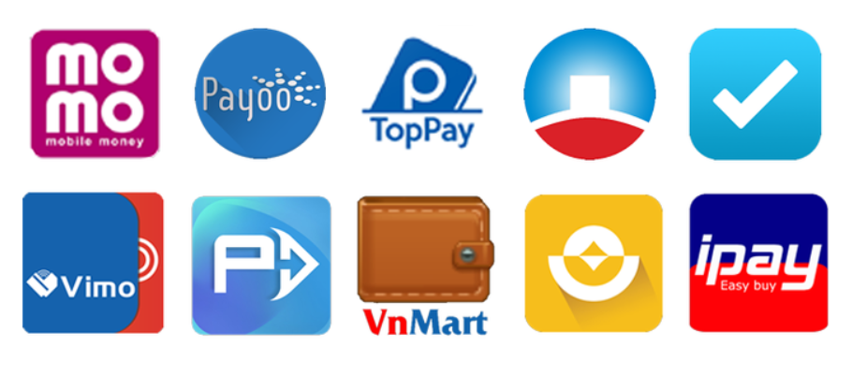

Hình 9: Ảnh minh họa các cổng thanh toán trực tuyến cho website

1. PHƯƠNG PHÁP THỰC HIỆN

# Phương pháp nghiên cứu

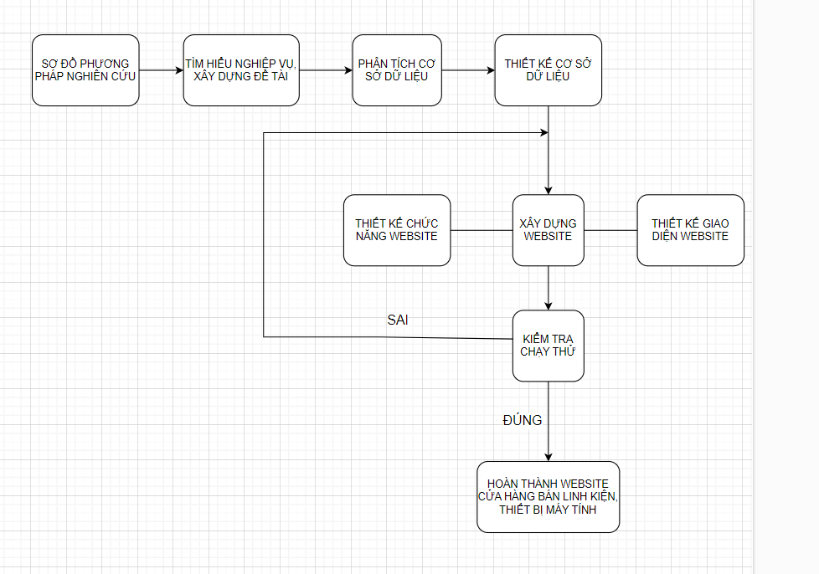

Bảng 1: Sơ đồ phương pháp nghiên cứu của đề tài

# Phân tích và thiết kế cơ sở dữ liệu

# *Khảo sát*

Sau khi đã tham khảo cũng như khảo sát một số website bán hàng tương tự, bản thân em đã hiểu được quy trình hoạt động và luồng đi của dữ liệu trong các website bán hàng ở một cách cơ bản. Sau đó lên kế hoạch xây dựng biểu đồ chức năng của từng đối tượng sử website với mục đích làm cho đề website mà bản thân đang xây dựng hoạt động theo đúng nguyên tắc, đúng với thực tế nhất.

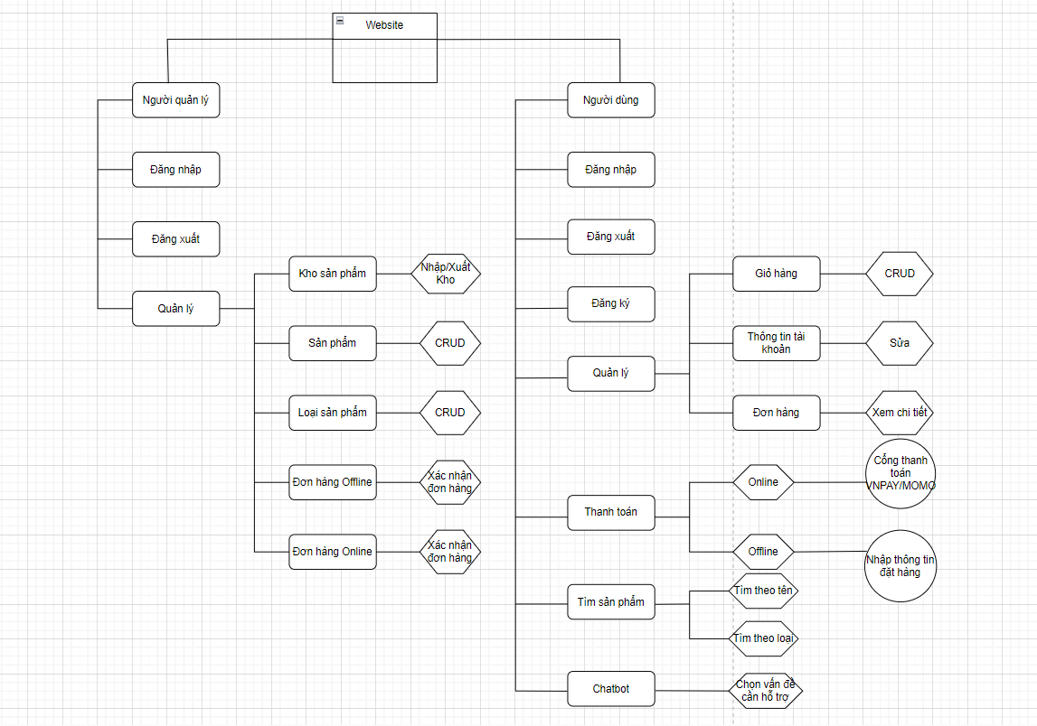

Bảng 2: Sơ đồ thiết kế chức năng

# *Phân tích dữ liệu*

Sau khi tìm hiểu về hoạt động của các chức năng trong cửa hàng bán thiết bị, linh kiện máy tính, ta phân tích được 9 lớp dữ liệu:

* + Dữ liệu admin.
  + Dữ liệu sản phẩm trong kho.
  + Dữ liệu sản phẩm.
  + Dữ liệu loại sản phẩm.
  + Dữ liệu giỏ hàng (tạm thời).
  + Dữ liệu giỏ hàng (sau thanh toán).
  + Dữ liệu người dùng.
  + Dữ liệu đơn đặt hàng offline.
  + Dữ liệu đơn đặt hàng online.

Tiến hành phân tích các bảng dữ liệu:

* + Admin (người quản lý): adminId, adminName, adminUser, adminPass, level.
  + Sản phẩm trong kho: Idproduct, supplier, catId, productName, quantity, import_price, image, import_date.
  + Sản phẩm: productId, productName, catId, product_desc, type, price, image, export_date, solg_from_storage.
  + Loại sản phẩm: catId, catName.
  + Giỏ hàng (tạm thời): cartId, productId, sId, productName, price, quantity, image, code_cart_online.
  + Giỏ hàng (sau thanh toán): cartId_access, cartId, sId, productId, productName, price, quantity, image, code_cart_online, paid_type, paid_date_time, regisId.
  + Người dùng: regisId, username, useracc, userpass, sdt, email, diachi, cmnd, gioitinh, ngaysinh, image, regis_date.
  + Đơn đặt hàng offline: orderId, hotenkhach, sdt, diachi, productId, productName, quantity, price, image, paid_date, regisId, paid_type, status, confirm_date.
  + Đơn đặt hàng online: cart_online_Id, productId, productName, price, quantity, image, code_cart_online, paid_date, hovaten, sdt, diachi, regisId, paid_type, status, confirm_date.

# *Thiết kế và xây dựng cơ sở dữ liệu*

# Mô hình quan hệ thực thể

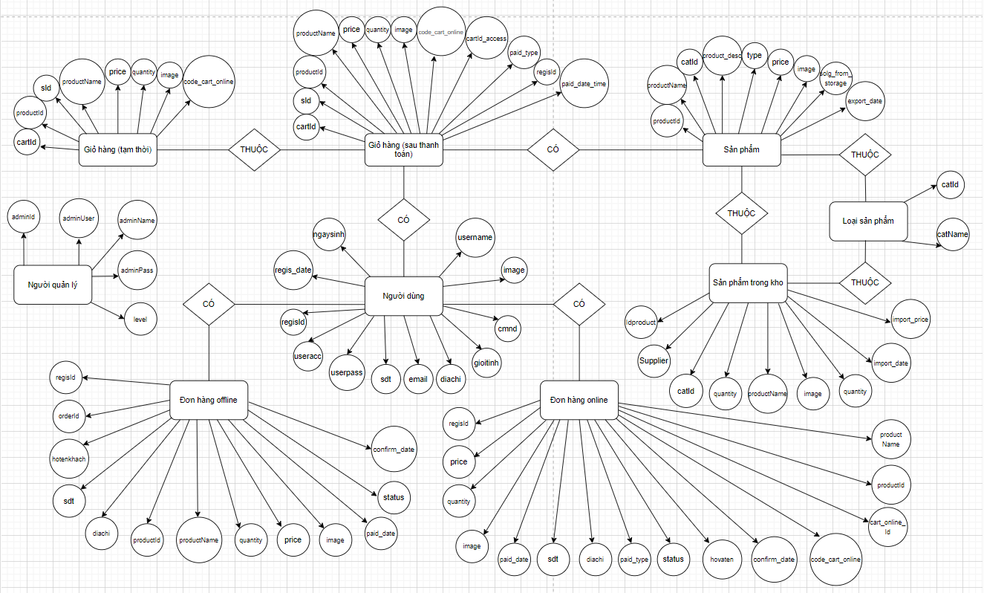

Bảng 3: Sơ đồ quan hệ thực thể (ER)

# *Biểu đồ usecase*

# Sơ đồ usecase tổng quát

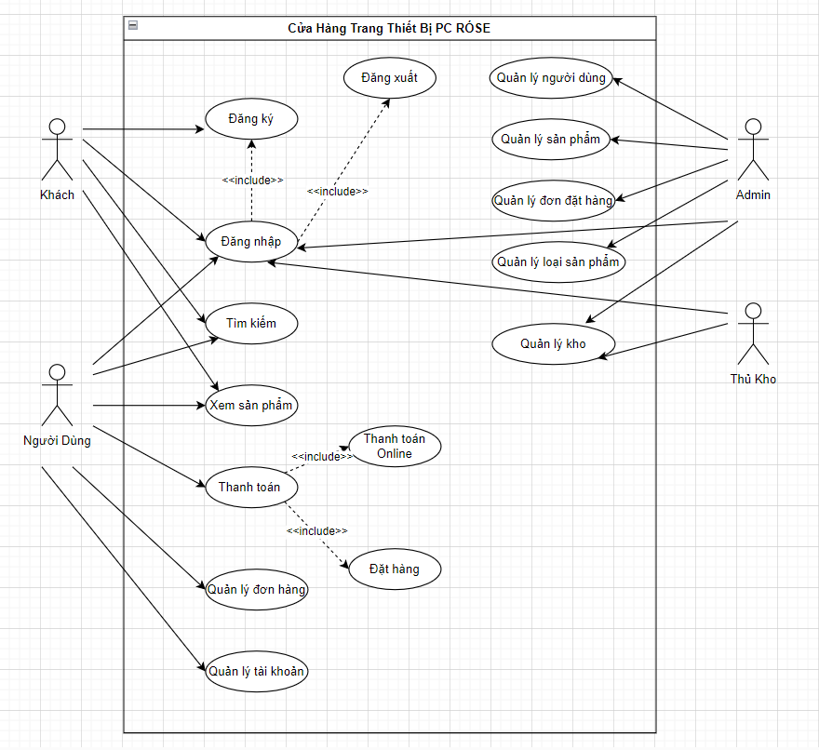

Bảng 4: Sơ đồ use case tổng quát

Tiêu đề: Các hoạt động chính của website cửa hàng bán linh kiện, thiết bị máy tính

Actor: Khách

Mô tả kịch bản:

* + Khách hàng có thể đăng ký tạo tài tài khoản.
  + Khi đã có tài khoản, khách hàng có thể đăng nhập và đăng xuất.
  + Khách hàng có thể tìm kiếm sản phẩm theo tên sản phẩm.
  + Khách hàng có thể xem chi tiết sản phẩm.

Actor: Người dùng

Mô tả kịch bản:

* + Khi đã có tài khoản, người dùng có thể đăng nhập và đăng xuất.
  + Người dùng có thể tìm kiếm sản phẩm theo tên sản phẩm.
  + Người dùng có thể xem chi tiết sản phẩm.
  + Người dùng cần phải đăng nhập nếu muốn thanh toán.
  + Có thể thanh toán bằng hai hình thức là thanh toán online và đặt hàng.
  + Người dùng có thể quản lý, kiểm tra tình trạng đơn hàng mà mình đã mua.
  + Người dùng có thể quản lý, kiểm tra thông tin tài khoản của mình.

Actor: Admin

Mô tả kịch bản:

* + Admin cần đăng nhập để vào trang quản lý.
  + Admin đã đăng nhập sẽ có quyền đăng xuất.
  + Admin sẽ có quyền quản lý loại sản phẩm.
  + Admin sẽ có quyền quản lý sản phẩm.
  + Admin sẽ có quyền quản lý kho.
  + Admin sẽ có quyền quản lý người dùng.

Actor: Thủ kho

Mô tả kịch bản:

* + Thủ kho cần đăng nhập để vào trang quản lý.
  + Thủ kho sẽ có quyền quản lý kho.

# Sơ đồ use case phân rã

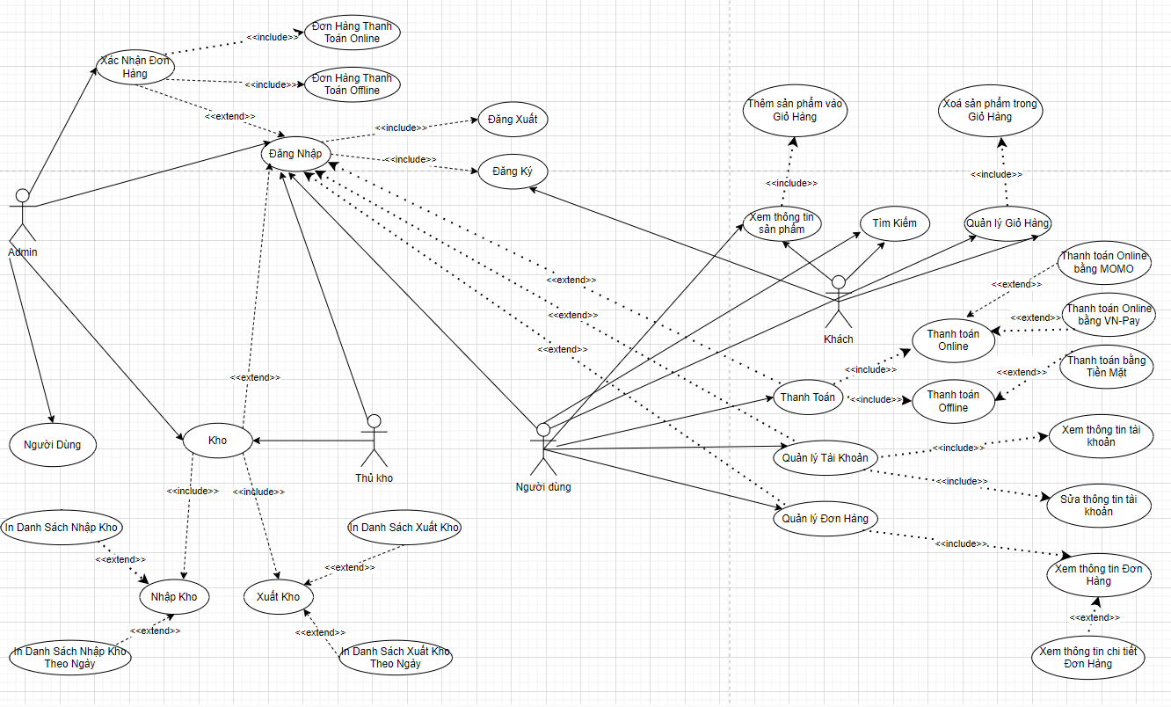

Bảng 5: Sơ đồ use case phân rã

# *Mô hình CSDL (ERD)*

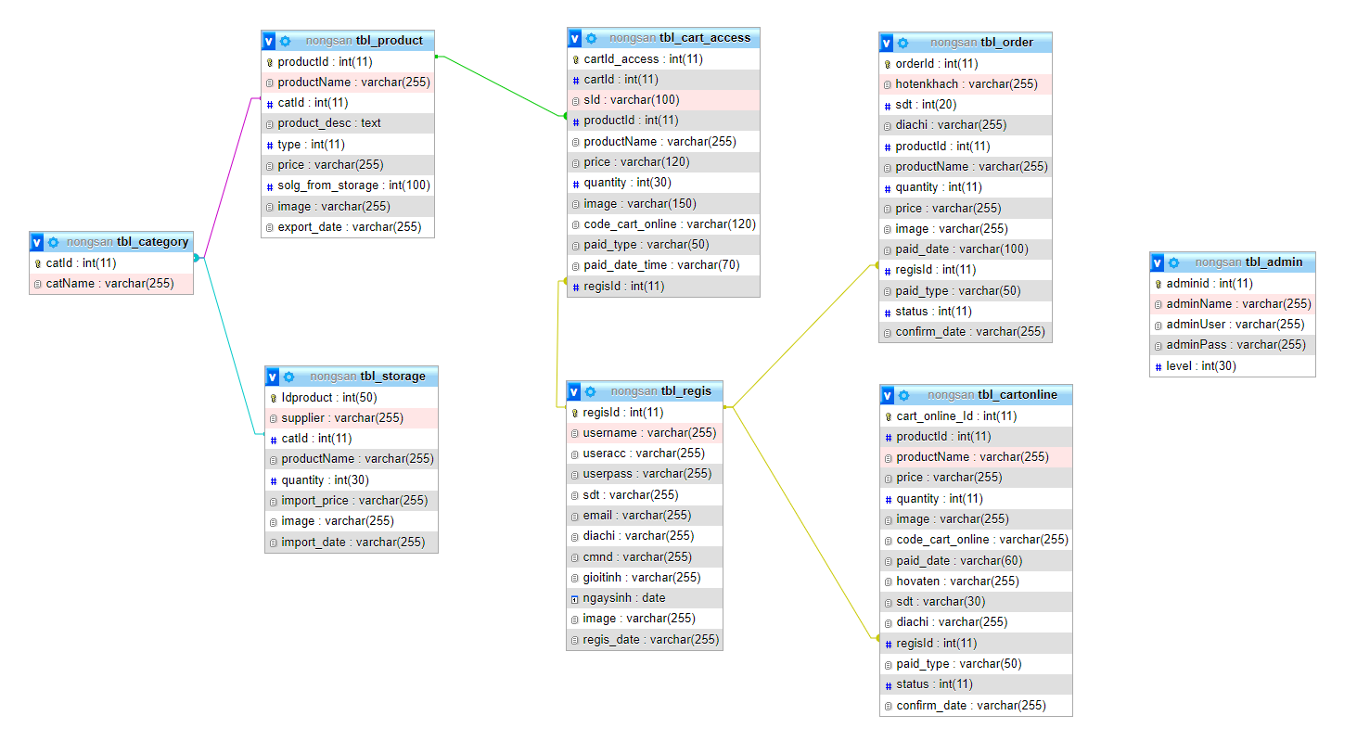

Bảng 6: Mô hình CSDL Entity Relationship Diagram (ERD)

# *Mô tả chức năng cho người quản lý*

|  |  |  |  |
| --- | --- | --- | --- |
| Chức năng | Thao tác | | Kết quả |
| Đăng nhập | Đăng nhập | Nhập tên tài khoản và mật khẩu | Đăng nhập vào hệ thống quản lý |
| Đăng xuất | Đăng xuất | Click chuột vào nút đăng xuất | Trả về trang login và không thể dùng các chức năng được phân quyền |
| Quản lý | Sửa | Nhập các thông tin cần chỉnh sửa | Thông tin đối tượng chỉnh sửa được lưu lại vào CSDL |
| Xóa | Chọn đối tượng cần xóa | Đối tượng được xóa đi |
|  | Thêm | Thêm các thông tin | Tạo mới các thông tin trong CSDL |
|  | Xác nhận | Chọn đối tượng cần xác nhận | Đối tượng sẽ cập nhật trạng thái xác nhận |

Bảng 7: Sơ đồ thiết kế chức năng cho người quản lý

# *Mô tả chức năng cho thủ kho*

|  |  |  |  |
| --- | --- | --- | --- |
| Chức năng | Thao tác | | Kết quả |
| Đăng nhập | Đăng nhập | Nhập tên tài khoản và mật khẩu | Đăng nhập vào hệ thống quản lý |
| Đăng xuất | Đăng xuất | Click chuột vào nút đăng xuất | Trả về trang login và không thể dùng các chức năng được phân quyền |
| Quản lý | Nhập kho | Nhập các thông tin của sản phẩm vào kho | Thông tin của đối tượng nhập kho được lưu lại vào CSDL |
| Xuất kho | Nhập các thông tin của sản phẩm để xuất kho | Thông tin của đối tượng xuất kho được lưu lại vào CSDL |

Bảng 8: Sơ đồ thiết kế chức năng cho thủ kho

# *Mô tả chức năng cho người dùng*

|  |  |  |  |
| --- | --- | --- | --- |
| Chức năng | Thao tác | | Kết quả |
| Đăng nhập | Đăng nhập | Nhập tên tài khoản và mật khẩu | Đăng nhập vào hệ thống quản lý |
| Đăng xuất | Đăng xuất | Click chuột vào nút đăng xuất | Trả về trang index và không thể dùng các chức năng được phân quyền |
| Đăng ký | Đăng ký | Nhập tên người dùng, tên tài khoản và mật khẩu | Đăng ký thành công và được lưu vào CSDL |
| Thanh toán | Thanh toán online | Nhập các thông tin thanh toán của cổng VNPAY/MOMO | Thông báo thanh toán thành công và lấy dữ liệu thanh toán online bằng VNPAY/MOMO và đẩy vào CSDL của đơn hàng online |
| Thanh toán offline | Nhập các thông tin liên hệ để giao hàng | Thông báo đặt hàng thành công và lấy dữ liệu nhập vào của khách hàng đẩy vào CSDL của đơn hàng offline |
| Tìm kiếm | Tìm kiếm | Tìm kiếm sản phẩm theo tên | Xuất ra danh sách các sản phẩm cần tìm |
| Chatbot | Chatbot | Chọn kịch bản trong tin nhắn | Hệ thống chatbot sẽ tự động trả lời những câu hỏi được đưa ra khi người dùng chọn vào |
| Quản lý | Thông tin tài khoản | Đổi mật khẩu | Thông báo đổi mật khẩu thành công và lấy mật khẩu mới lưu vào CSDL |
| Thông tin cá nhân | Cập nhật thông tin | Thông báo cập nhật thông tin cá nhân thành công và lấy thông tin mới lưu vào CSDL |

Bảng 9: Sơ đồ thiết kế chức năng cho người dùng

# *2.2.9 Mô tả chức năng cho khách hàng*

|  |  |  |  |
| --- | --- | --- | --- |
| Chức năng | Thao tác | | Kết quả |
| Đăng ký | Đăng ký | Nhập tên người dùng, tên tài khoản và mật khẩu | Đăng ký thành công và được lưu vào CSDL |
| Tìm kiếm | Tìm kiếm | Tìm kiếm sản phẩm theo tên | Xuất ra danh sách các sản phẩm cần tìm |
| Chatbot | Chatbot | Chọn kịch bản trong tin nhắn | Hệ thống chatbot sẽ tự động trả lời những câu hỏi được đưa ra khi người dùng chọn vào |

Bảng 10: Sơ đồ thiết kế chức năng cho khách hàng

# *2.2.10 Tổng quan quá trình thực hiện*

Thiết kế website cửa hàng bán linh kiện, thiết bị máy tính được dựa trên những tiêu chuẩn của các website e Commerce (thương mại điện tử) hiện nay. Bố cục của website cũng được phân chia rõ ràng nhằm đáp ứng được User Interface (giao diện người dùng) và User Experience (trải nghiệm người dùng) trong suốt quá trình người dùng sử dụng trang web.

Một số đặc tính được sử dụng trong quá trình thiết kế giao diện như sau:

* + Chia bố cục rõ ràng: header, body, footer.
  + Giao diện web động.
  + Thân thiện, dễ sử dụng.
  + Sự tương tác với người dùng.
  + Sự tiện ích.
  + Sự hiệu quả khi hệ thống hoạt động.

Các kiến thức đã học tại trường về:

* + Thiết kế website, lập trình website đã được em áp dụng vào nhằm nắm rõ tổng quan quy trình tạo nên một trang web.
  + Kiến thức về xây dựng, phân tích CSDL nhằm hiểu được các kiểu dữ liệu tương thích của các thành phần trong một bảng dữ liệu.
  + Kiến thức về “Phân tích thiết kế hệ thống” để biết cách thiết kế luồng đi của dữ liệu.
  + Kiểm thử & đảm bảo chất lượng phần mềm đã giúp bản thân em hiểu được các kiểu dữ liệu hợp lệ trong các trường hợp mà người dùng nhập input và hiển thị output.
  + Kiến thức nghiệp vụ của các dự án phần mềm đã làm ở các đồ án môn học trong suốt 4 năm tại trường cũng đã được áp dụng và góp phần tạo nên khóa luận tốt nghiệp chủ đề Xây dựng website cửa hàng bán linh kiện, thiết bị máy tính.

Quá trình thực hiện xây dựng website được tóm tắt qua 3 bước sau:

* + Tạo localhost để chạy website:

Cài đặt xampp => Đặt tên project cho thư mục, bỏ project vào thư mục htdocs => mở xampp => nhấn start vào 2 mục apache + MySQL => mở trình duyệt và nhập vào đường link: http://localhost/tên-tập-tin để chạy thử trang web.

* + Tạo CSDL trong phpMyadmin:

Mở xampp => Tại Module MySQL => nhấn vào Admin hoặc nhập vào đường link: http://localhost/phpmyadmin để truy cập vào trang chủ quản lý CSDL phpMyadmin.

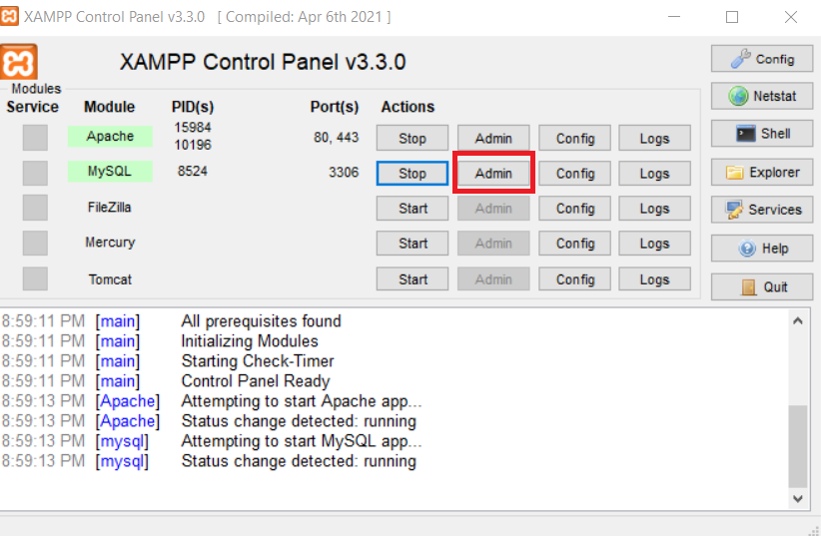

Hình 10: Nhấn vào Admin để vào trang quản lý CSDL phpMyadmin

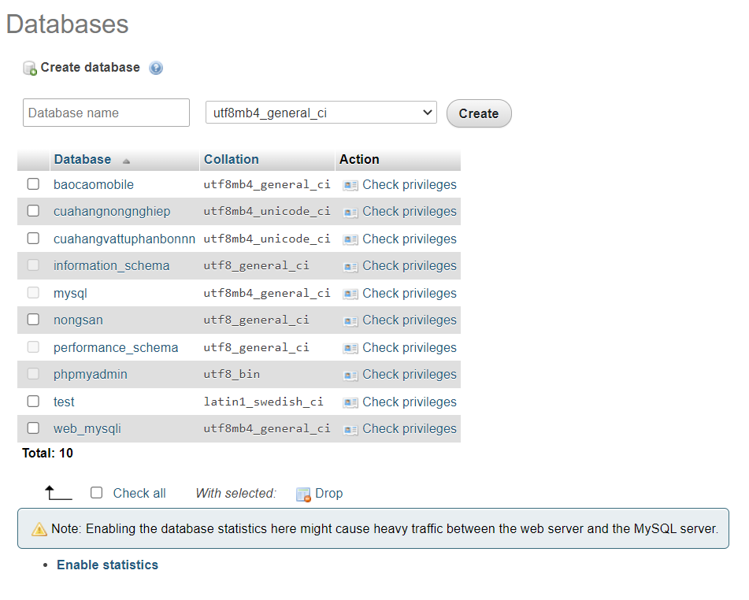

Hình 11: Tạo CSDL

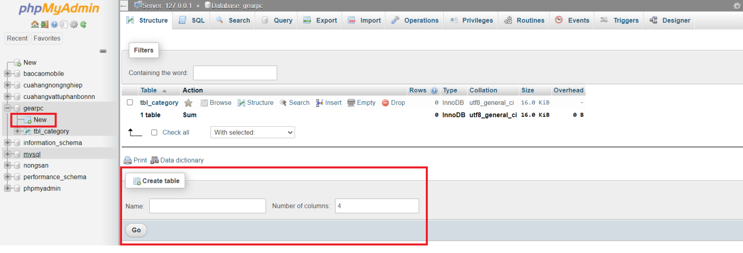

Hình 12: Tạo bảng cơ sở dữ liệu

* + Tiến hành coding:

Sau khi đã tạo CSDL và bảng CSDL trong phpMyadmin xong. Bắt đầu tích hợp CSDL vào project.

Sau khi đã tích hợp CSDL vào project thành công, công việc còn lại là coding, bao gồm các chức năng CRUD từ phía server và trả lại về phía clients người sử dụng trang web.

1. CÀI ĐẶT THỬ NGHIỆM

# Kết quả cài đặt thử nghiệm

Xây dựng được website cửa hàng bán linh kiện, thiết bị máy tính dành cho người quản lý, thủ kho, khách hàng và người dùng:

Khách hàng:

* + Chức năng tương tác giao diện sản phẩm, loại sản phẩm.
  + Chức năng tìm kiếm và hiển thị danh sách sản phẩm.
  + Chức năng đăng nhập, đăng ký tạo tài khoản.
  + Chức năng tương tác với giao diện giỏ hàng.
  + Chức năng chatbot.

Người dùng:

* + Chức năng tương tác giao diện sản phẩm, loại sản phẩm.
  + Chức năng tìm kiếm và hiển thị danh sách sản phẩm.
  + Chức năng đăng nhập, đăng xuất.
  + Chức năng tương tác với giao diện giỏ hàng.
  + Chức năng mua hàng thanh toán online/offline.
  + Chức năng quản lý tình trạng đơn hàng.
  + Chức năng quản lý thông tin cá nhân và thông tin tài khoản.

Người quản lý:

* + Chức năng đăng nhập, đăng xuất.
  + Chức năng quản lý kho (nhập kho, xuất kho).
  + Chức năng quản lý thông tin sản phẩm (sửa, xóa).
  + Chức năng quản lý thông tin loại sản phẩm (thêm, sửa, xóa).
  + Chức năng quản lý đơn hàng online/offline (xác nhận đơn hàng).
  + Chức năng quản lý người dùng.

Thủ kho:

* + Chức năng đăng nhập, đăng xuất.
  + Chức năng thêm loại sản phẩm
  + Chức năng quản lý kho (nhập kho, xuất kho).

# Chi tiết chức năng cho khách hàng

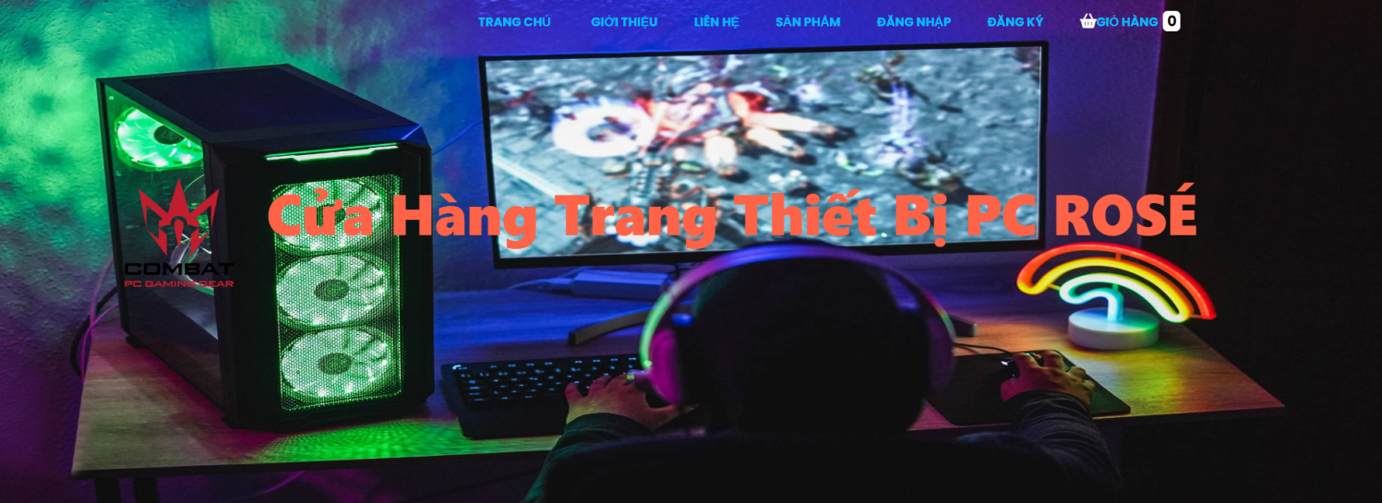

Hình 13: Phần header của trang chủ

Trang chủ sẽ bao gồm:

* + Phần đầu trang web (header) được thiết kế với giao diện đơn giản, quen thuộc, thanh menu được đặt tại phần top ở trang web, khi dùng chuột cuộn trang thì thanh menu sẽ cuộn theo và luôn luôn giữ ở trên top.
  + Menu với nhiều lựa chọn nhằm cung cấp các thông tin về trang web cho khách hàng.
  + Góc phải màn hình luôn có chatbot tự động được soạn sẵn kịch bản nhằm trợ giúp khách hàng trong quá trình sử dụng trang web.
  + Giống với thanh menu, khi dùng chuột cuộn trang thì chatbot cũng sẽ được cuộn theo và luôn luôn giữ ở góc phải màn hình.
  + Phần thân (body) được thiết kế động sẽ hiện những mục sản phẩm nổi bật (bán chạy) đề xuất cho người dùng, ngoài ra phía dưới có các danh mục sản phẩm nhằm cung cấp thêm nhiều thông tin cho người dùng.
  + Tiếp theo là cung cấp các chi nhánh của cửa hàng.
  + Phần cuối (footer) sẽ tổng quát tất cả thông tin về trang web như các chính sách, logo cửa hàng.

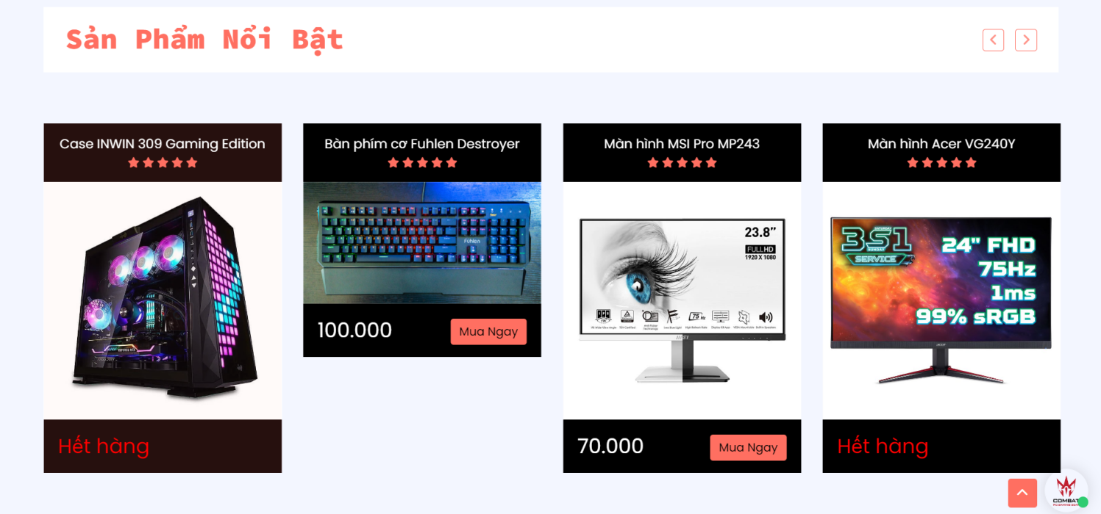

Hình 14: Phần sản phẩm nổi bật của phần thân trang chủ

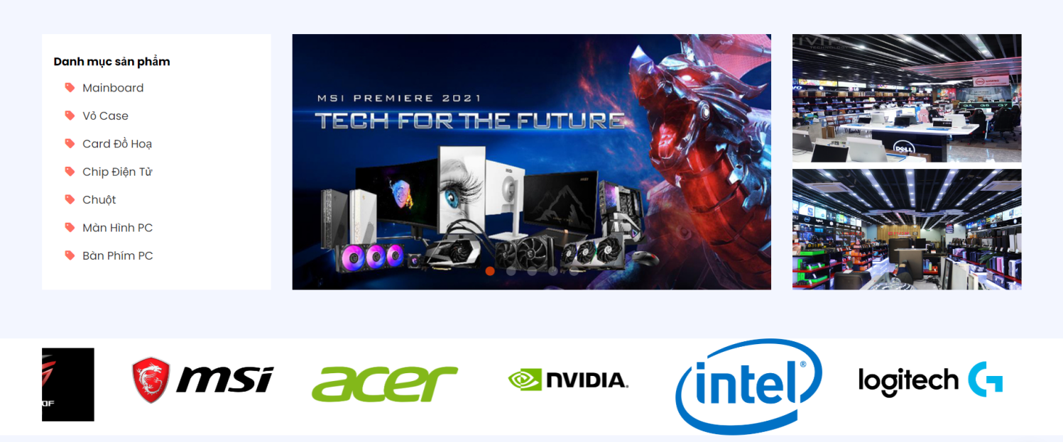

Hình 15: Phần danh mục sản phẩm của phần thân trang chủ

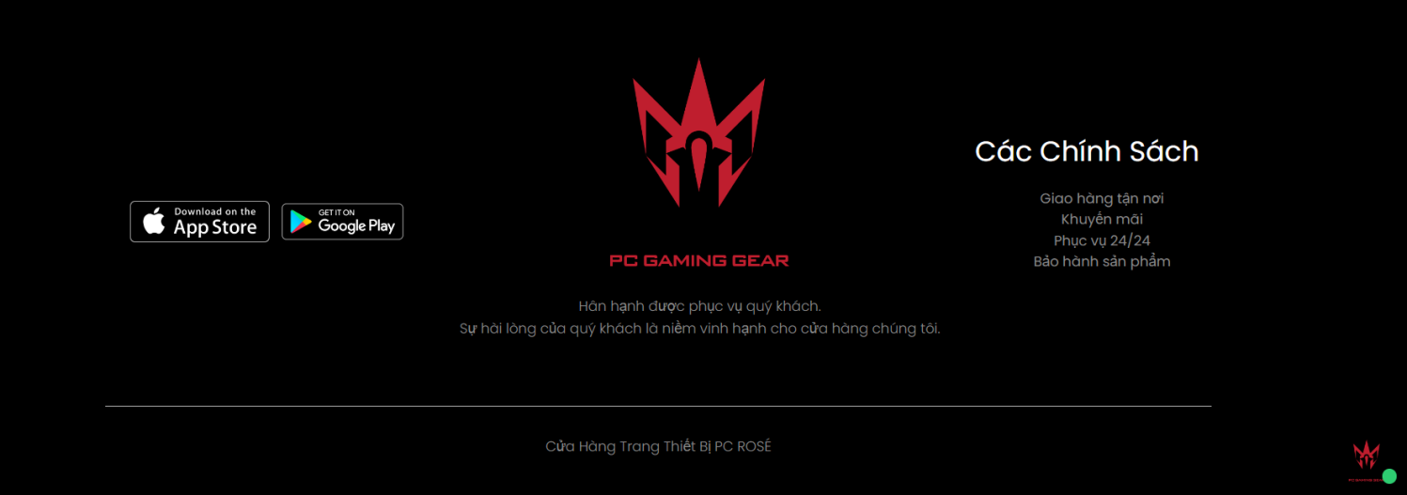

Hình 16: Phần footer của trang chủ

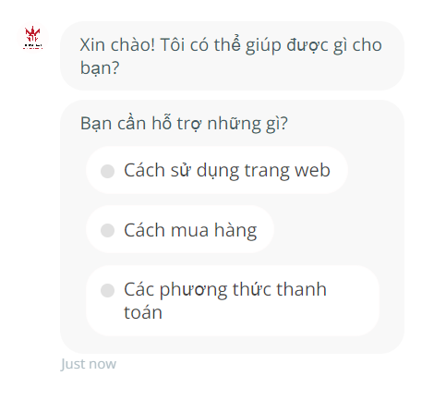

Hình 17: Chatbot

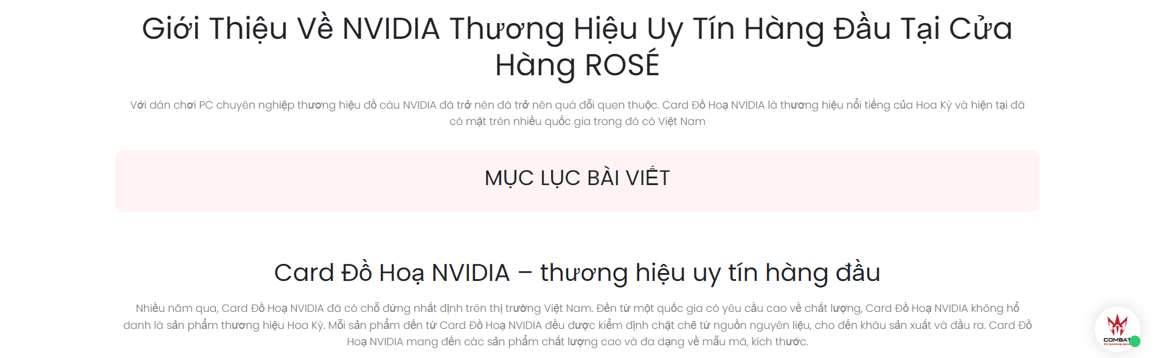

Hình 18: Trang giới thiệu

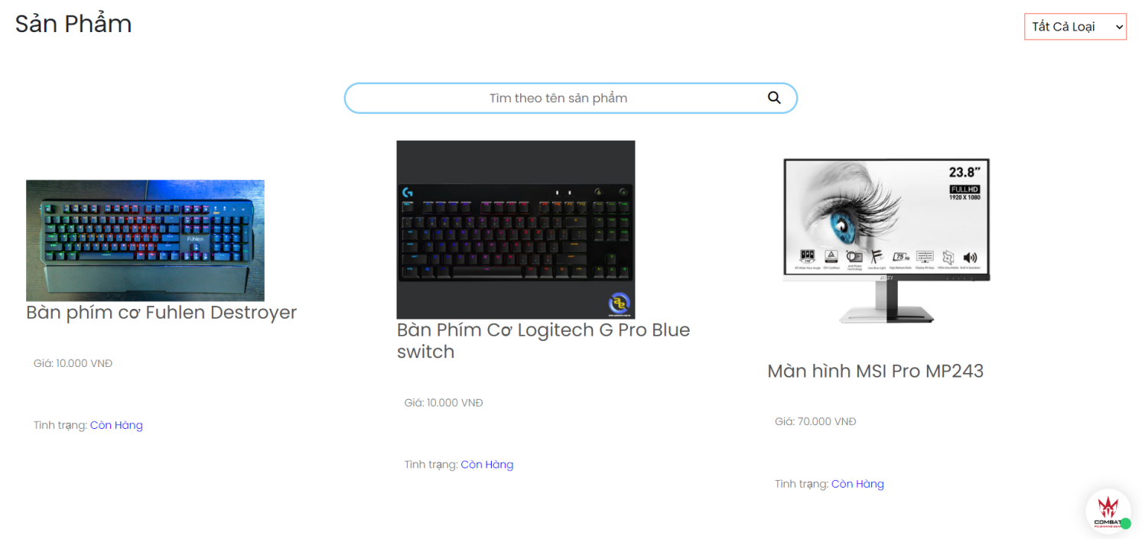

Hình 19: Trang danh sách sản phẩm

Trang danh sách sản phẩm sẽ bao gồm:

* + Đây là trang tương tác với khách hàng về việc hiển thị tất cả các sản phẩm đang được bán ở cửa hàng.
  + Khách hàng có thể chọn menu hiển thị theo loại sản phẩm để trang web có thể lọc ra các sản phẩm tương ứng với danh mục mà mình đã chọn.
  + Khách hàng có thể nhấn vào sản phẩm để xem chi tiết sản phẩm
  + Trang còn cung cấp tình trạng (hết hàng, còn hàng) của mỗi sản phẩm nhằm tối ưu trải nghiệm của khách hàng trong quá trình lựa chọn và mua sản phẩm.
  + Trang còn cung cấp công cụ tìm kiếm theo sản phẩm. Khi khách hàng nhập từ khoá và nhấn icon kính hiển vi thì lập tức trang web sẽ hiển thị các sản phẩm tương ứng với từ khoá mà khách hàng đã nhập vào.

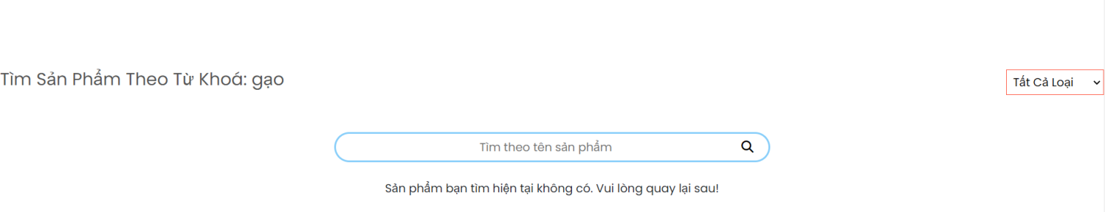

Hình 20: Trường hợp không tìm thấy sản phẩm

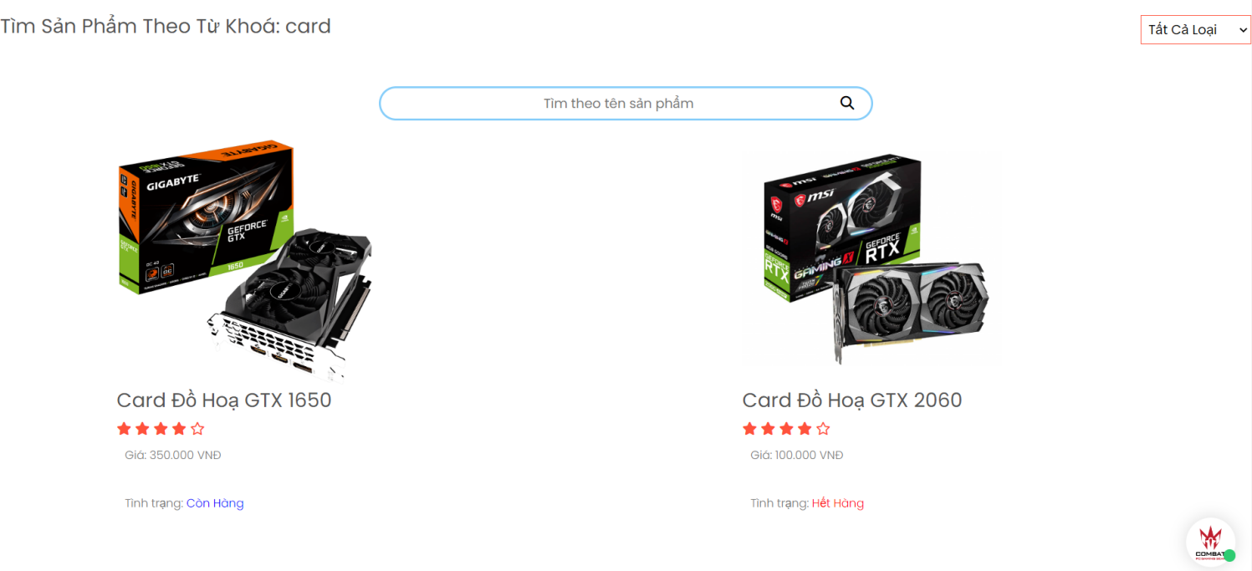

Hình 21: Trường hợp tìm thấy sản phẩm tương ứng với từ khóa đã nhập

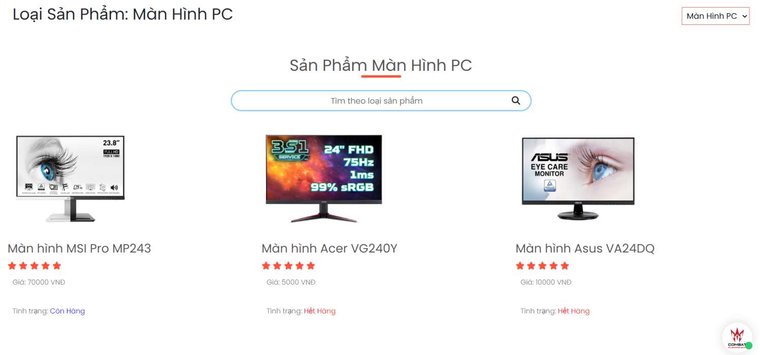

Hình 22: Hiển thị danh sách sản phẩm theo loại

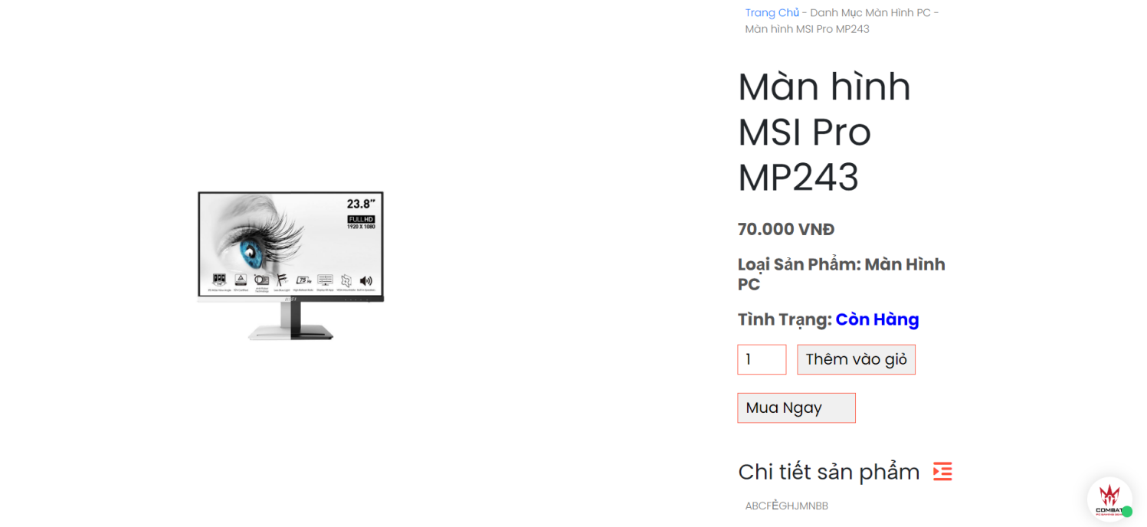

Hình 23: Trang chi tiết sản phẩm

Trang chi tiết sản phẩm sẽ bao gồm:

* + Đây là trang tương tác với khách hàng về việc hiển thị tất cả thông tin chi tiết của sản phẩm và chức năng thêm vào giỏ hàng, chức năng mua ngay.
  + Hiển thị tên sản phẩm, giá, loại sản phẩm, tình trạng của sản phẩm, mô tả của sản phẩm.
  + Trang này còn cung cấp ô nhập số lượng của sản phẩm muốn thêm vào giỏ hàng.
  + Nếu khách hàng nhấn vào nút thêm vào giỏ thì hệ thống sẽ thêm sản phẩm vào giỏ hàng và trả về kết quả “thêm sản phẩm vào giỏ hàng thành công”.
  + Nếu khách hàng nhấn vào nút mua ngay thì hệ thống sẽ thêm sản phẩm vào giỏ hàng và chuyển hướng đến trang giỏ hàng.
  + Nếu khách hàng xem chi tiết của sản phẩm đang có tình trạng là “hết hàng” thì nút thêm vào giỏ, mua ngay sẽ bị vô hiệu hoá, con trỏ chuột cũng sẽ thay đổi thành icon “not allowed” khi chuột vào hai nút đó và không thể tương tác với chúng được.
  + Nếu tình trạng của sản phẩm là “còn hàng” khi khách hàng nhập quá số lượng đang bán của chúng thì nút thêm vào giỏ, mua ngay cũng sẽ bị vô hiệu hoá, con trỏ chuột cũng sẽ thay đổi thành icon “not allowed” khi chuột vào hai nút đó và không thể tương tác với chúng được.

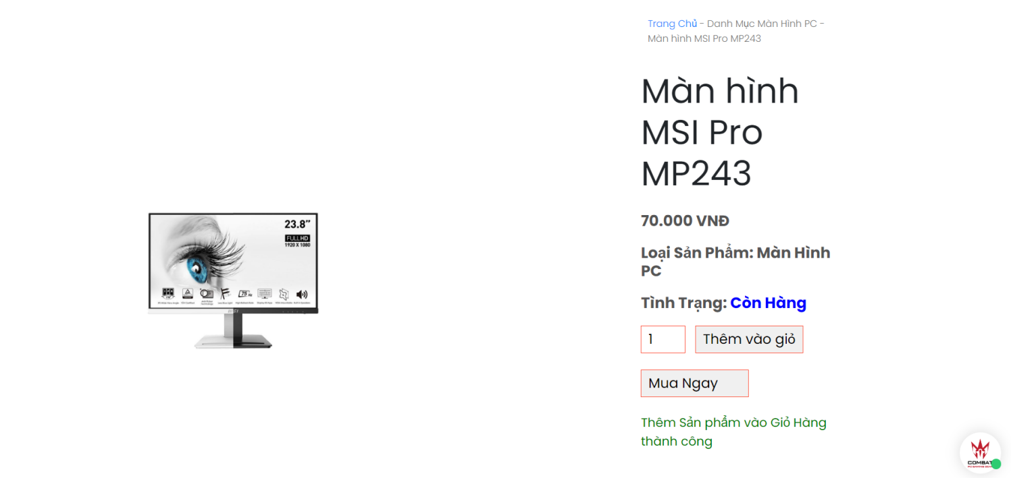

Hình 24: Thêm sản phẩm vào giỏ thành công

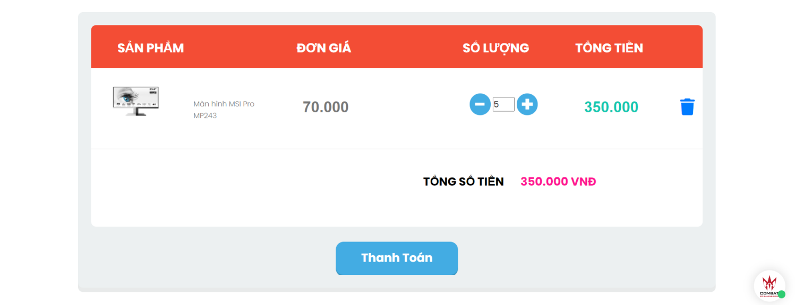

Hình 25: Mua ngay sản phẩm

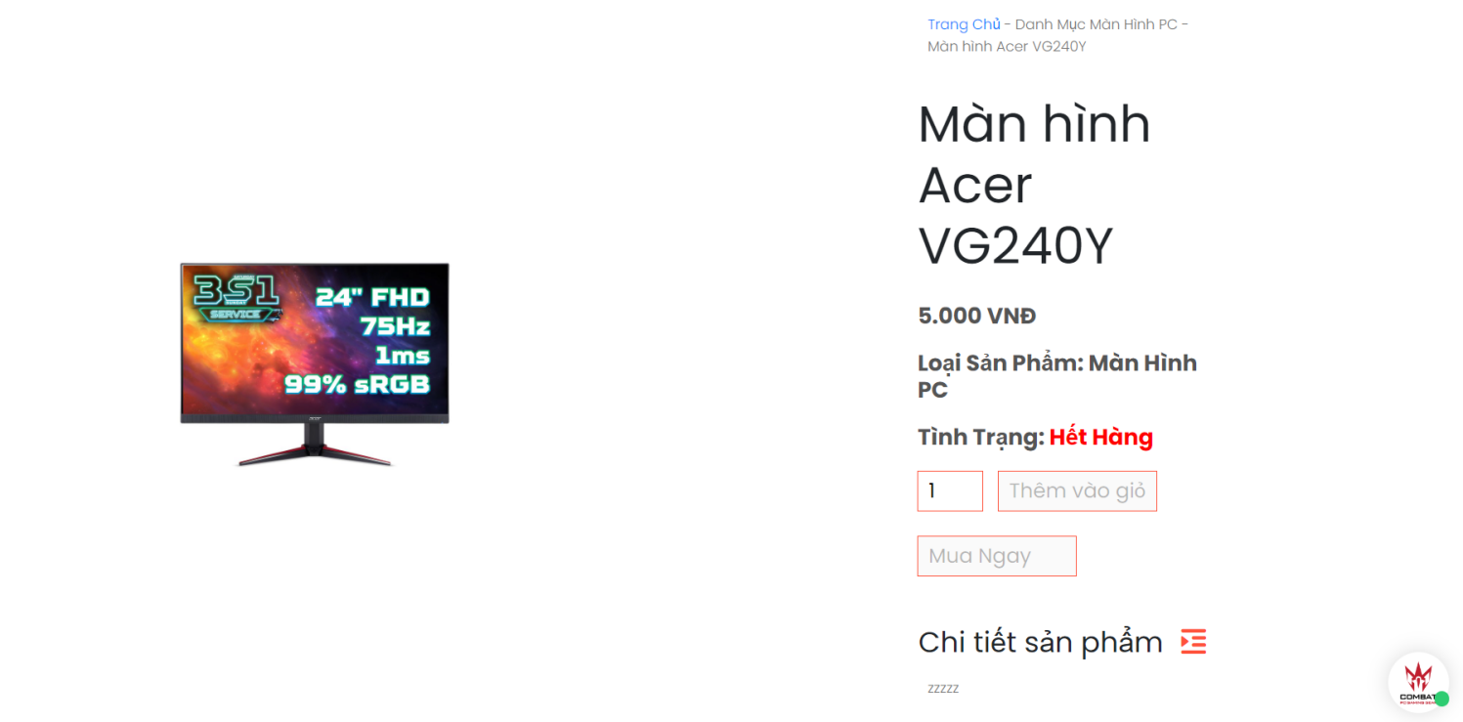

Hình 26: Sản phẩm với trình trạng hết hàng

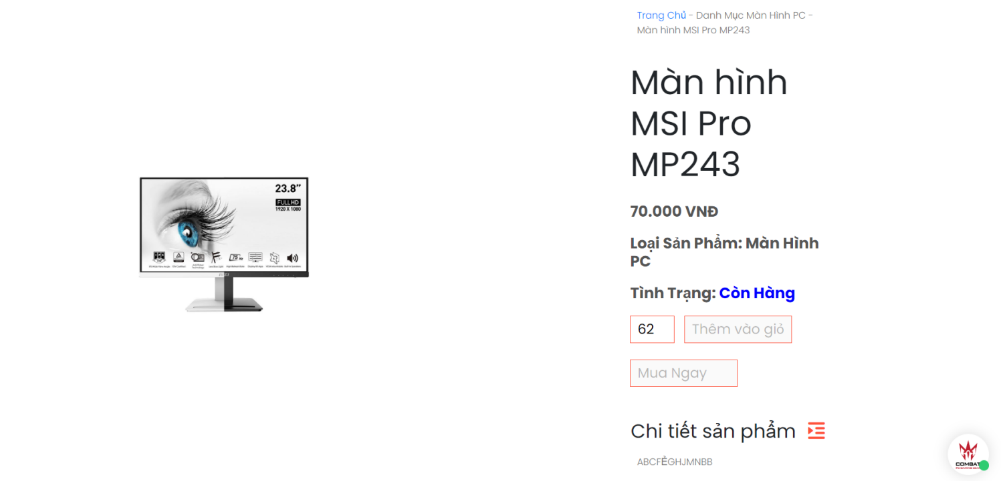

Hình 27: Khi nhập quá số lượng đang bán của sản phẩm

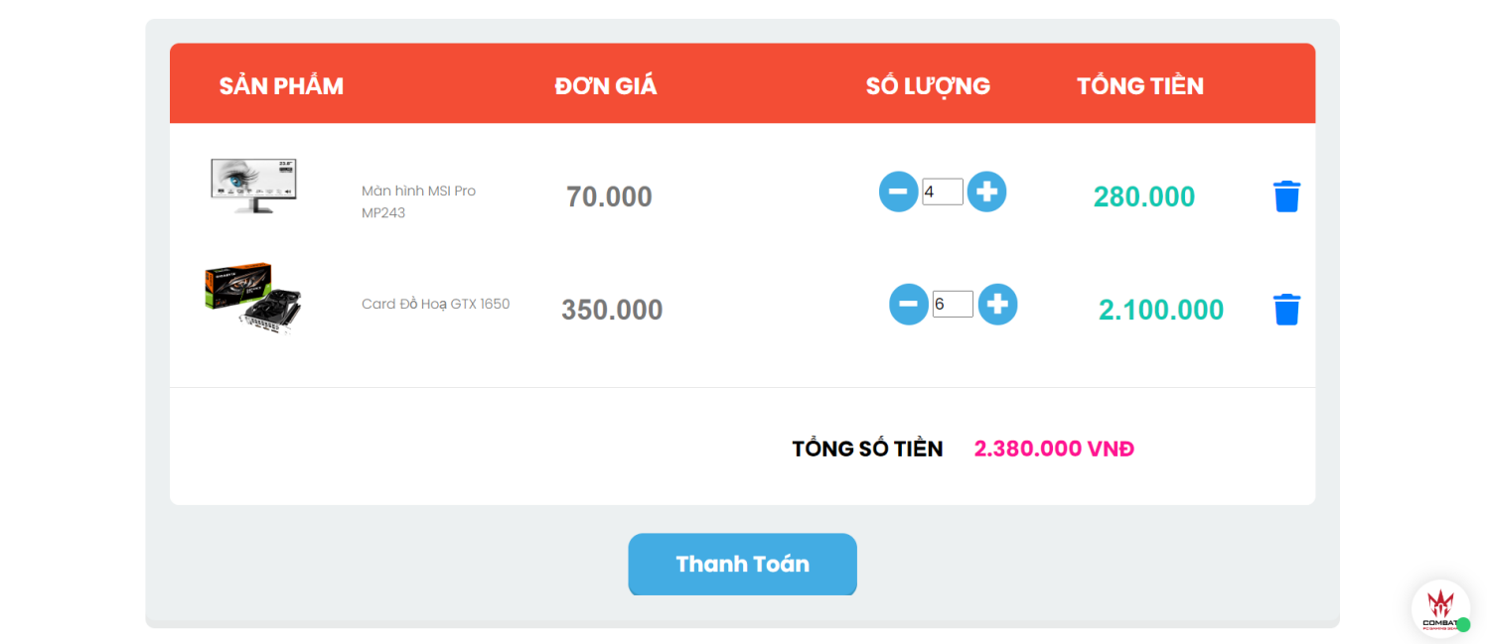

Hình 28: Trang giỏ hàng

Trang giỏ hàng sẽ bao gồm:

* + Đây là trang tương tác với khách hàng về việc hiển thị tất cả các sản phẩm trong giỏ hàng bao gồm tên sản phẩm, đơn giá, số lượng, tổng tiền, tổng giá tiền, chức năng tăng và giảm số lượng của sản phẩm, chức năng xóa sản phẩm.
  + Khi khách hàng nhấn nút – hoặc + của một sản phẩm thì lập tức trang giỏ hàng sẽ được cập nhật lại.
  + Khi khách hàng nhấn vào icon thùng rác thì hệ thống sẽ hiện bảng thông báo xác nhận là có muốn xóa sản phẩm này không? Nhấn OK để xóa và Cancel để tắt bảng thông báo.
  + Khi nhấn vào nút thanh toán, nếu khách hàng đã đăng nhập (người dùng) thì trang web sẽ chuyển hướng đến trang chọn hình thức thanh toán, nếu khách hàng chưa có tài khoản thì phải đăng ký tạo tài khoản và đăng nhập.
  + Khi số lượng của sản phẩm trong giỏ hàng vượt quá số lượng đang bán thì hệ thống sẽ hiển thị thông báo ở phía góc phải màn hình cho khách hàng biết rằng không thể thêm số lượng được nữa.

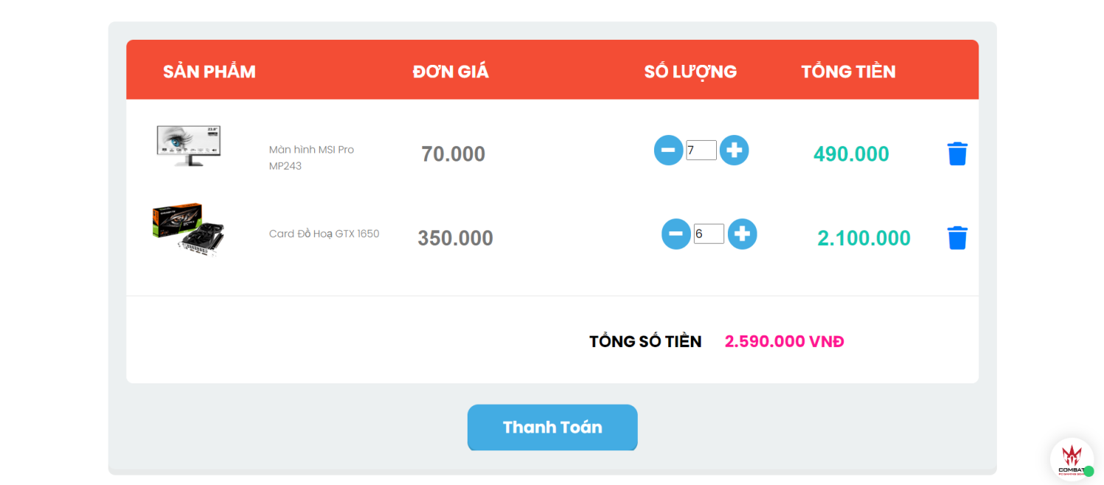

Hình 29: Thay đổi số lượng của sản phẩm trong giỏ hàng

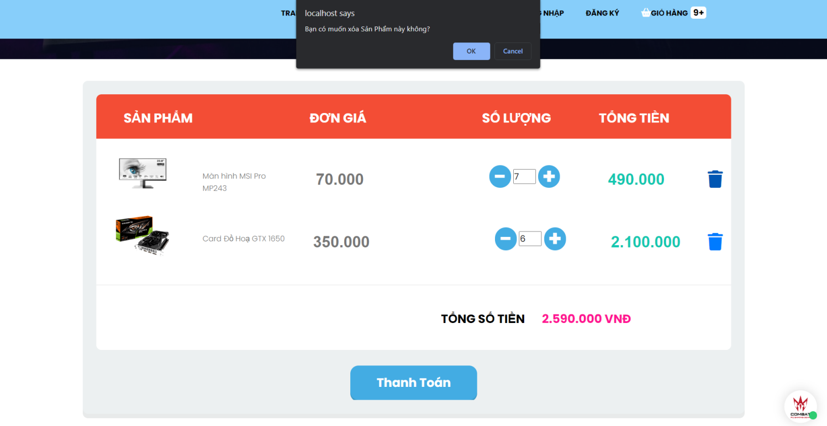

Hình 30: Thông báo xác nhận xóa sản phẩm khỏi giỏ hàng

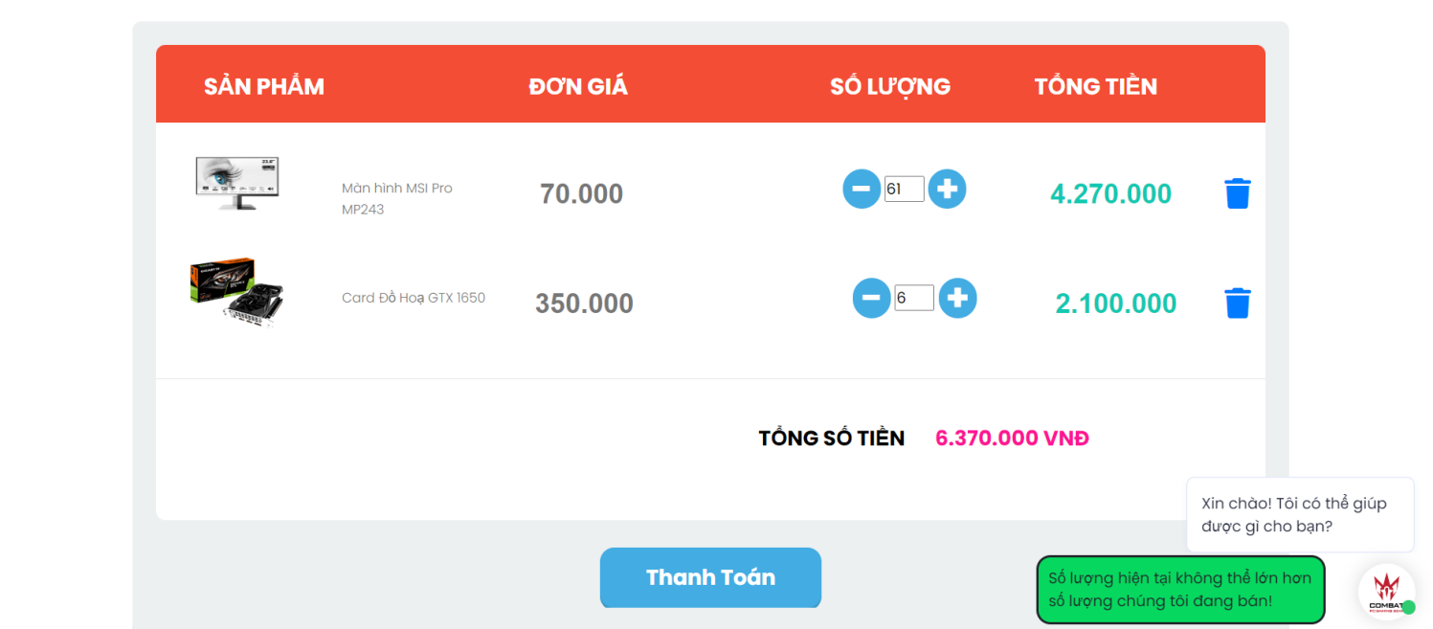

Hình 31: Thông báo khi thêm số lượng của sản phẩm vượt quá số lượng đang bán

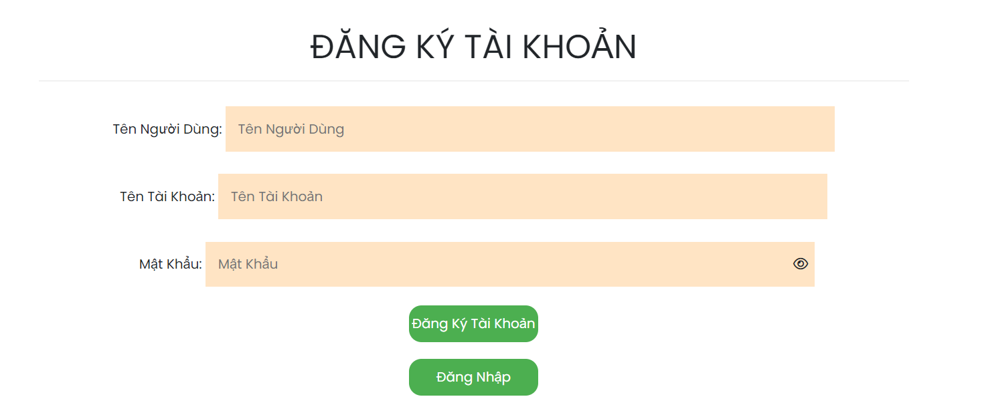

Hình 32: Trang đăng ký tài khoản

Trang đăng ký tài khoản sẽ bao gồm:

* + Đây là trang tương tác với khách hàng về việc nhập các thông tin để tạo tài khoản.
  + Để đăng nhập thì khách hàng phải đăng ký tạo tài khoản nếu chưa có tài khoản.
  + Nếu nhập trùng tên tài khoản đã được đăng ký tạo từ trước đó, hệ thống sẽ thông báo “tên tài khoản này đã được sử dụng, vui lòng sử dụng tên tài khoản khác”.
  + Tại ô nhập mật khẩu đã được đặt mặc định kiểu hiển thị khi gõ dữ liệu là chấm tròn màu đen có icon con mắt, khi khách hàng nhấn vào, toàn bộ thông tin mà mình đã nhập từ ô này sẽ chuyển sang kiểu chữ nhằm giúp khách hàng kiểm soát được những gì mà mình đã nhập.
  + Khi tất cả các ô nhập thông tin đều thỏa mãn yêu cầu của hệ thống và nhấn đăng ký tài khoản thì toàn bộ dữ liệu sẽ được lưu vào CSDL và trang web sẽ thông báo đăng ký tạo tài khoản thành công cho người dùng.

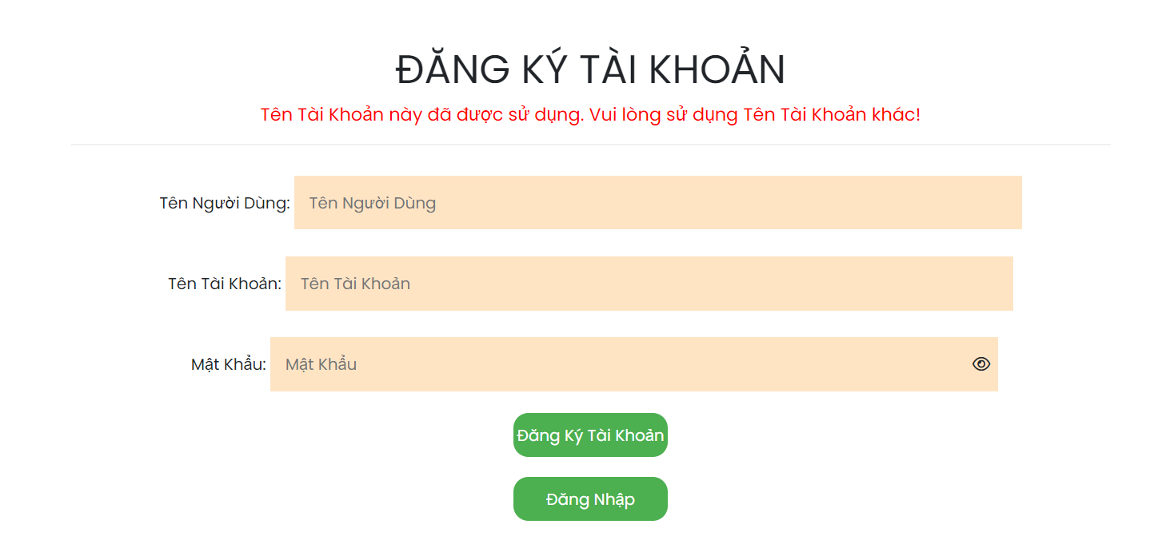

Hình 33: Trường hợp đăng ký tài khoản đã được sử dụng

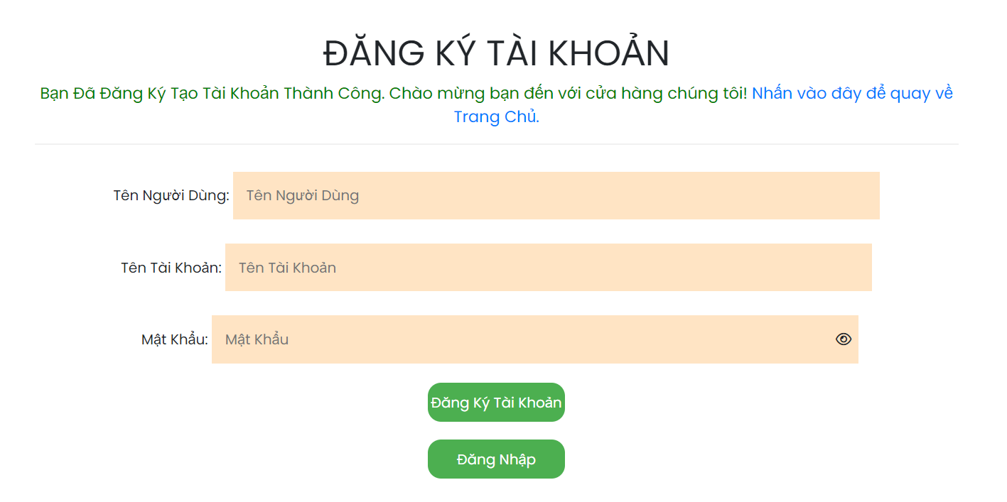

Hình 34: Đăng ký tạo tài khoản thành công

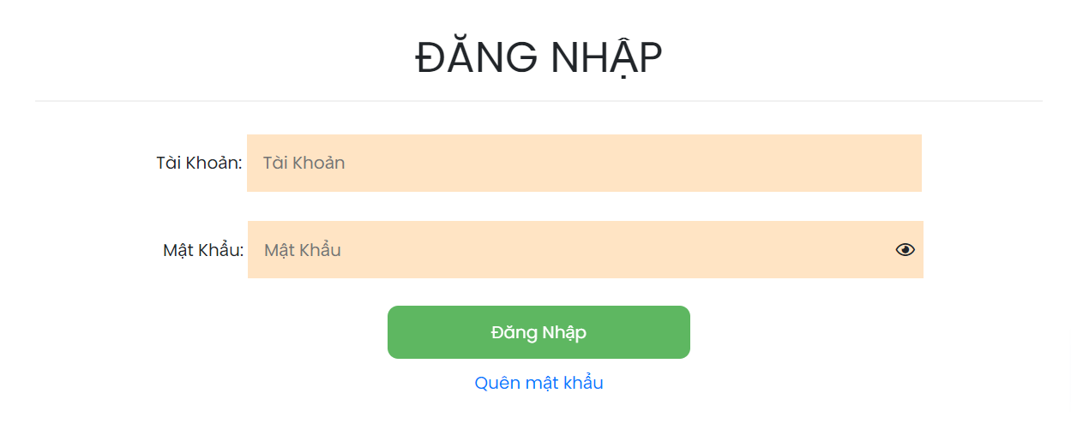

Hình 35: Trang đăng nhập

Trang đăng nhập sẽ bao gồm:

* + Đây là trang tương tác với khách hàng về việc nhập các thông tin để tiến hành đăng nhập vào trang web.
  + Để đăng nhập thì khách hàng phải đăng ký tạo tài khoản nếu chưa có tài khoản.
  + Nếu nhập mật khẩu không khớp với tài khoản đã được đăng ký, hệ thống sẽ thông báo “sai thông tin tài khoản hoặc mật khẩu” và yêu cầu khách hàng nhập lại.
  + Tại ô nhập mật khẩu đã được đặt mặc định kiểu hiển thị khi gõ dữ liệu là chấm tròn màu đen, có icon con mắt, khi khách hàng nhấn vào, toàn bộ thông tin mà mình đã nhập từ ô này sẽ chuyển sang kiểu chữ nhằm giúp khách hàng kiểm soát được những gì mà mình đã nhập.
  + Nếu nhập đúng tất cả các thông tin và nhấn đăng nhập hệ thống sẽ thông báo đăng nhập thành công, sau đó sẽ điều hướng trình duyệt đến trang chủ của cửa hàng và thanh menu sẽ được thêm hai trường đó là “tài khoản của bạn”, “đơn hàng của bạn”.

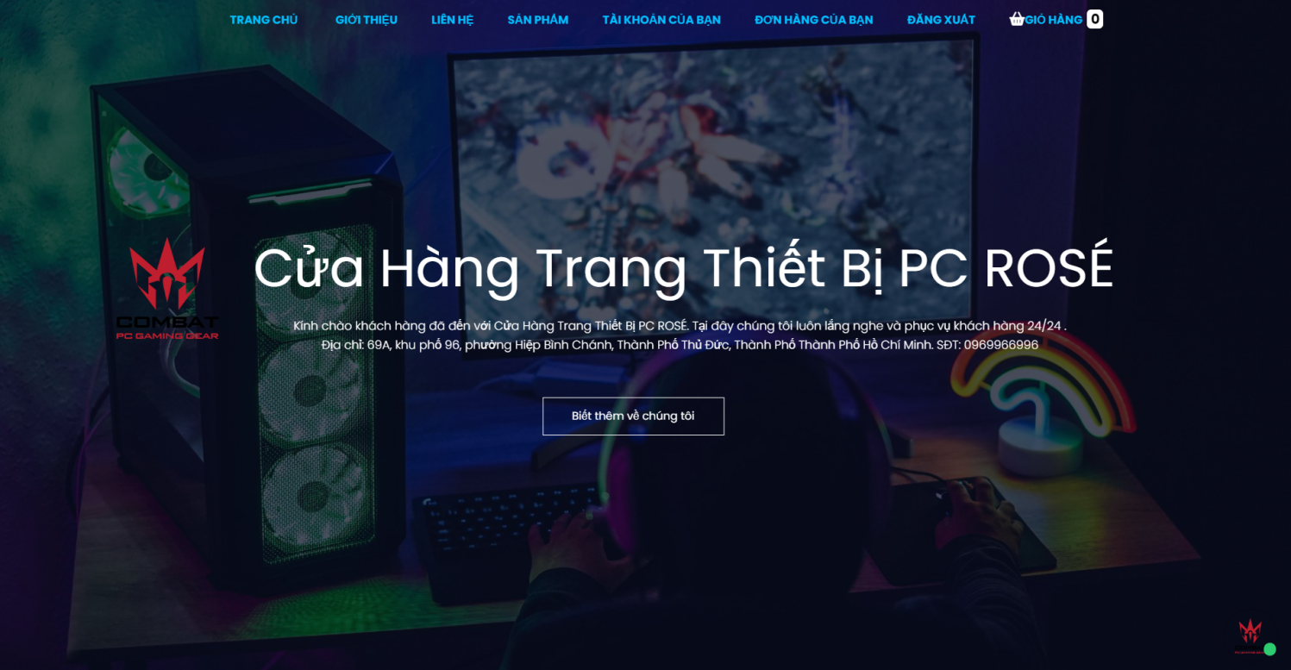

Hình 36: Giao diện đăng nhập thành công

# Chi tiết chức năng cho người dùng

Cũng giống với chức năng của khách hàng, người dùng sau khi đã có tài khoản để đăng nhập vào trang web sẽ có thêm chức năng:

* + Chọn loại hình để thanh toán giỏ hàng.
  + Thanh toán online/offline.
  + Quản lý thông tin tài khoản.
  + Quản lý thông tin cá nhân.
  + Quản lý tình trạng đơn hàng

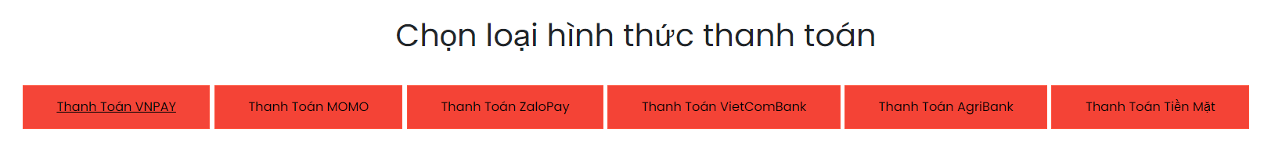

Hình 37: Chọn phương thanh toán

Trang này sẽ bao gồm:

* + Đây là trang tương tác với người dùng về việc chọn các phương thức thanh toán phù hợp với mình nhất.
  + Tóm tắt lại là cửa hàng có hai phương thức thanh toán chính: thanh toán online và thanh toán offline.
  + Về thanh toán online sẽ bao gồm các cổng thanh toán VNPAY, MOMO, Zalo Pay, VietComBank, AgriBank tức là người dùng sẽ thanh toán đơn hàng trước, sau khi thanh toán thành công hệ thống trang web sẽ điều hướng đến form điền các thông tin để đặt hàng.
  + Về thanh toán offline là mọi giao dịch đều là trực tiếp: người giao hàng sẽ giao hàng đến địa chỉ mà người dùng đã nhập vào form đặt hàng, sau đó người dùng sẽ thanh toán bằng tiền mặt.

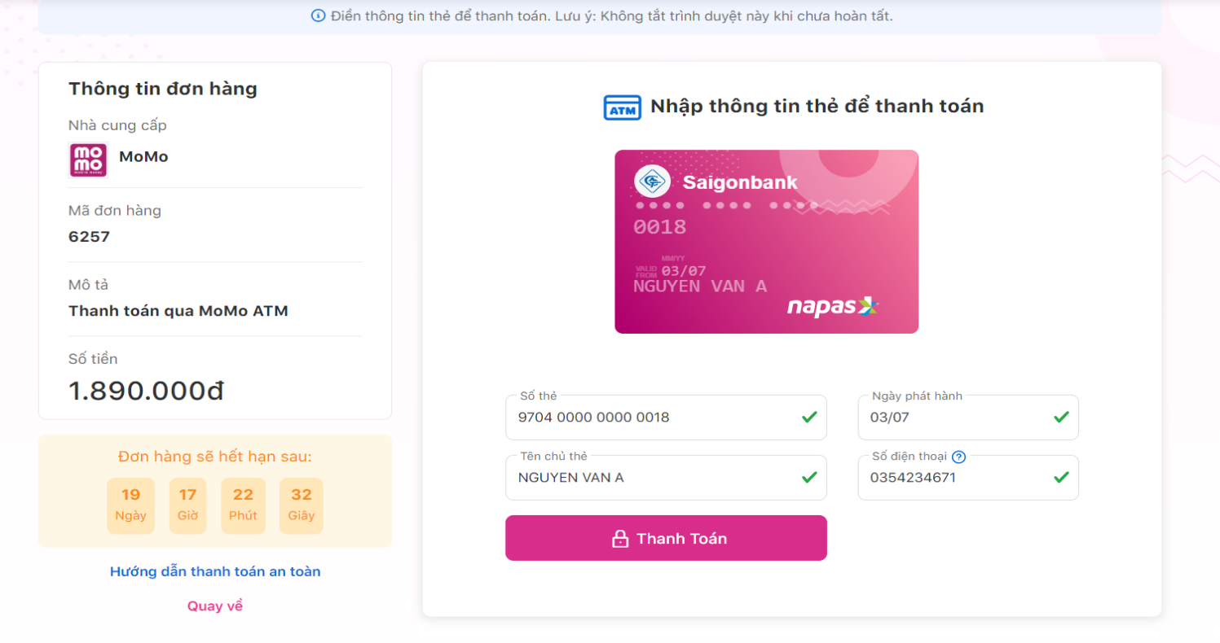

Hình 38: Thanh toán online bằng cổng thanh toán MOMO

MOMO sẽ cung cấp cho ta nhiều thông tin thẻ để test tất cả các điều kiện tại trang

<https://developers.momo.vn/v3/vi/docs/payment/onboarding/test-instructions/>

Sau khi chọn và nhập một tài khoản với trường hợp test là thanh công, nhấn thanh toán, hệ thống sẽ chuyển sang trang lấy mã OTP.

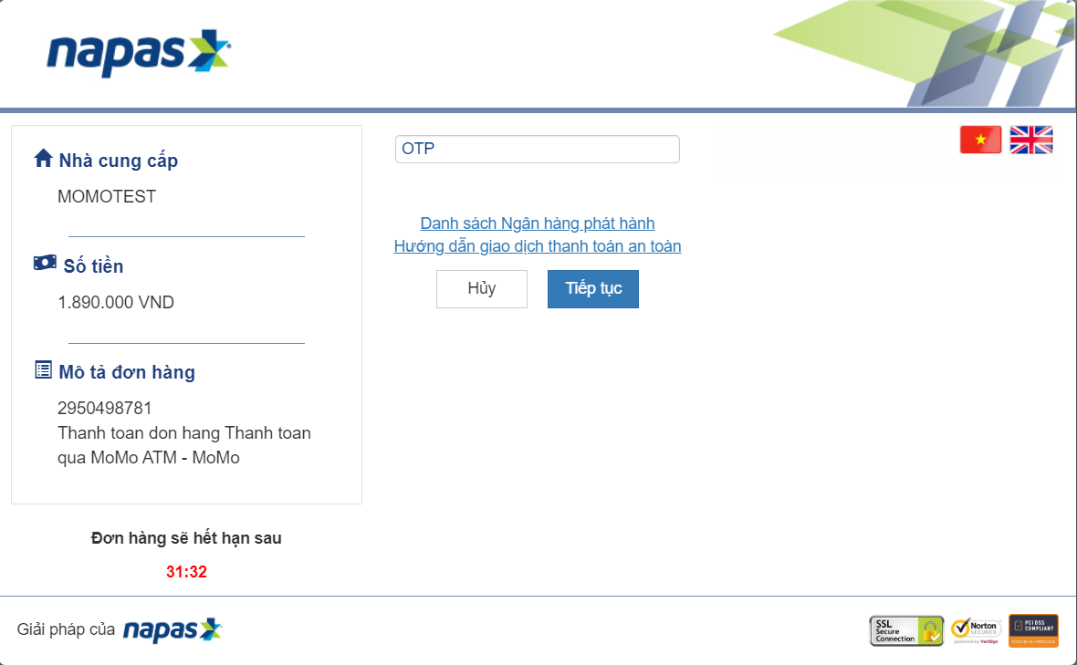

Hình 39: Nhập mã OTP để hoàn thành tiến trình thanh toán online

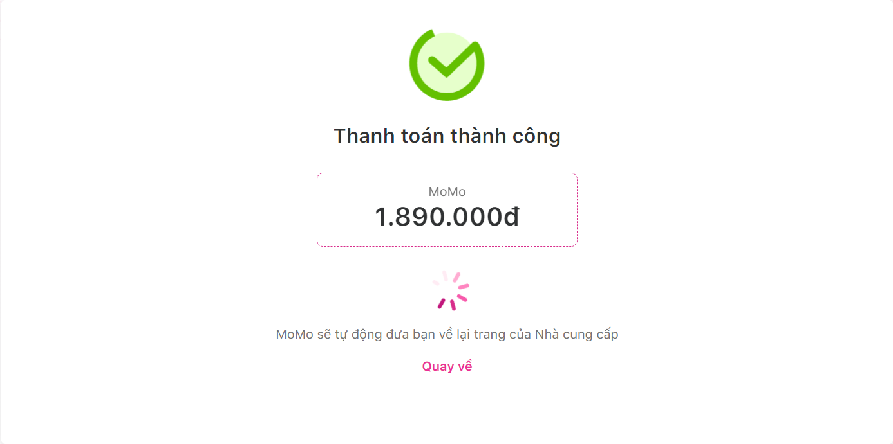

Hình 40: Thanh toán thành công

Sau khi thanh toán thành công hệ thống sẽ trả về trang nhập thông tin liên hệ để đặt hàng.

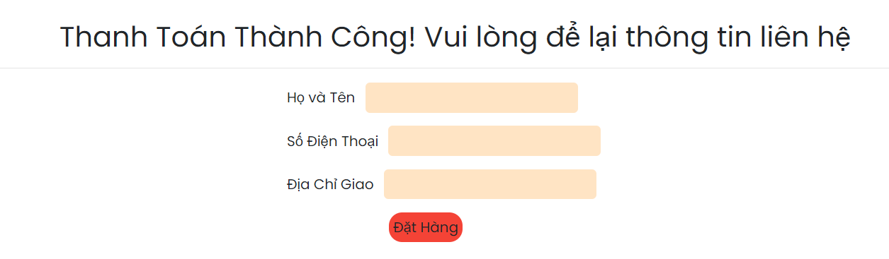

Hình 41: Form đặt hàng sau khi thanh toán online

Sau nhập các thông tin liên hệ để đặt hàng, hệ thống sẽ chuyển đến giao diện trang đặt hàng thành công và các thông tin về đơn hàng, thông tin liên hệ sẽ được lưu vào bảng CSDL đơn đặt hàng online của cửa hàng.

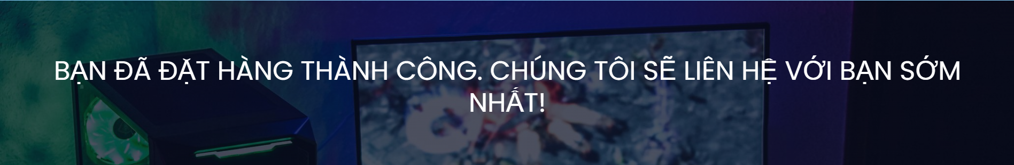

Hình 42: Đặt hàng bằng phương thức thanh toán thành công

Tiếp đến là chức năng thanh toán offline.

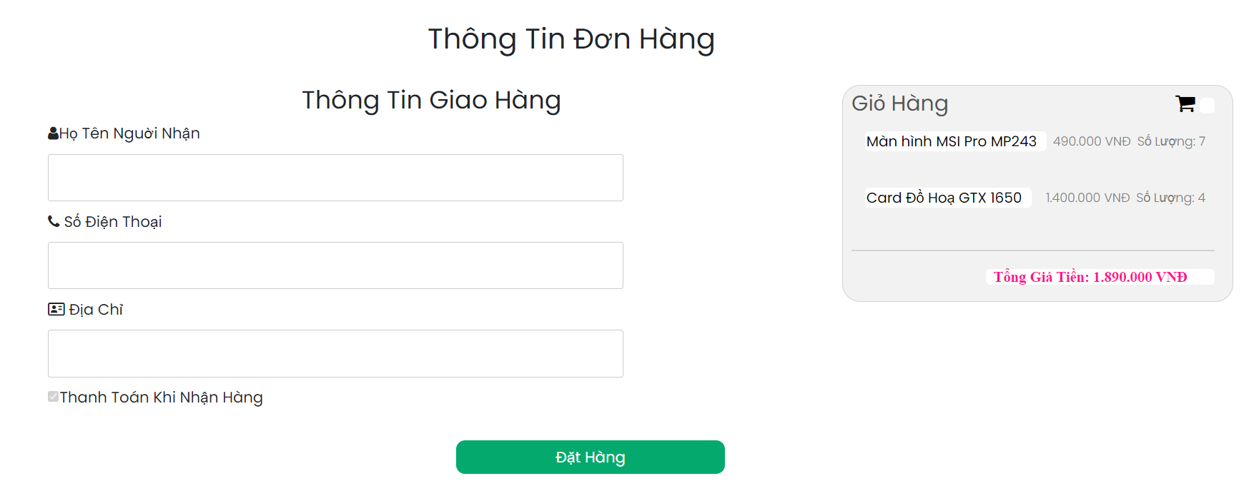

Hình 43: Thanh toán offline

Để thanh toán offline, người dùng chỉ cần nhập các thông tin liên hệ vào form và nhấn đặt hàng. Sau khi hoàn tất các bước và nhấn đặt hàng, hệ thống sẽ chuyển đến giao diện trang đặt hàng thành công và các thông tin về đơn hàng, thông tin liên hệ sẽ được lưu vào bảng CSDL đơn đặt hàng offline của cửa hàng.



Hình 44: Đặt hàng bằng phương thức thanh toán offline thành công

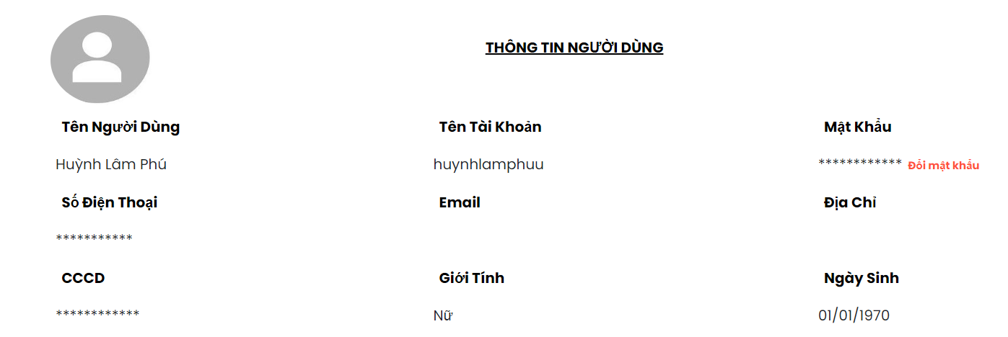

Hình 45: Trang quản lý thông tin cá nhân

Trang này sẽ bao gồm:

* + Đây là trang tương tác với người dùng về việc quản lý và cập nhật các thông tin cá nhân của mình.
  + Hiển thị các thông tin cá nhân của người dùng nhưng không hiển thị các thông tin bảo mật như số điện thoại, căn cước công dân.
  + Người dùng có thể chỉnh sửa, cập nhật lại thông tin cá nhân của mình.
  + Có thể thay đổi ảnh đại diện của tài khoản.
  + Có thể thay đổi mật khẩu của tài khoản (việc này liên đến quản lý thông tin tài khoản sẽ được giải thích ở phần sau).

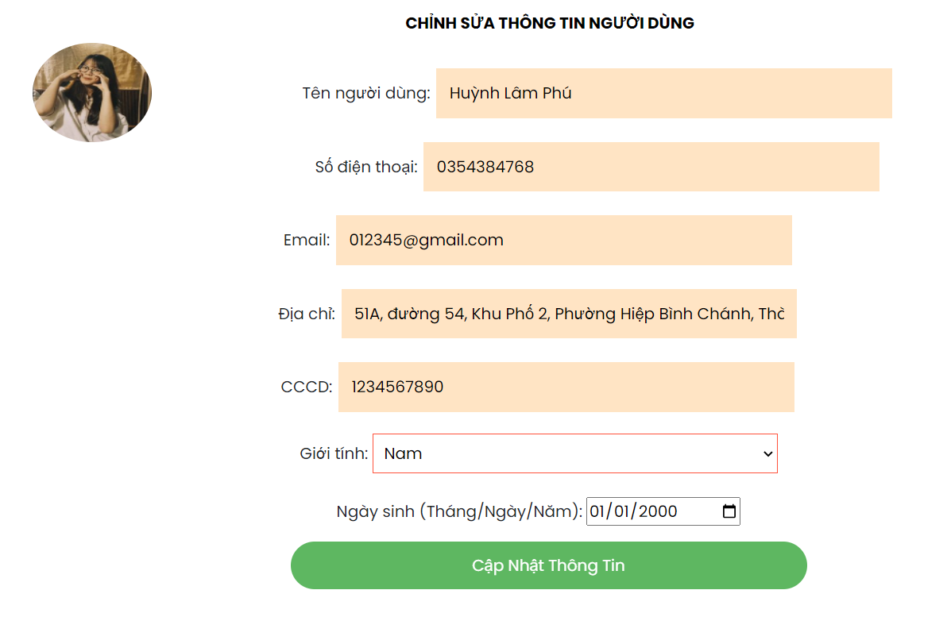

Hình 46: Chỉnh sửa, cập nhật thông tin cá nhân

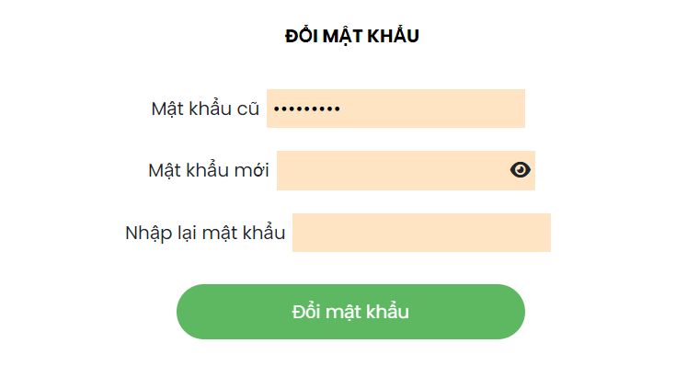

Hình 47: Trang quản lý thông tin tài khoản (đổi mật khẩu)

Trang này sẽ bao gồm:

* + Đây là trang tương tác với người dùng về việc thay đổi mật khẩu của tài khoản nhằm giúp người dùng có thể dễ dàng quản lý tài khoản của mình hơn. Ngoài ra còn giúp bảo mật được tài khoản, tránh bị trộm cắp và hack.
  + Người dùng chỉ cần nhập mật khẩu mới và phải nhập lại đúng mật khẩu mới một lần nữa để xác nhận thay đổi mật khẩu.
  + Khi đã nhập tất cả các thông tin đáp ứng các yêu cầu của trang web, hệ thống sẽ thông báo thay đổi mật khẩu thành công, thông tin mật khẩu mới cũng sẽ được lưu vào bảng CSDL người dùng của cửa hàng.

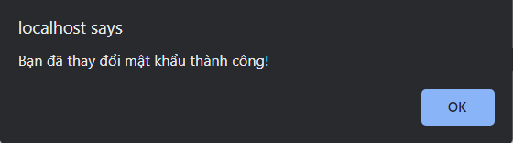

Hình 48: Đổi mật khẩu thành công

# Chi tiết chức năng cho người quản lý

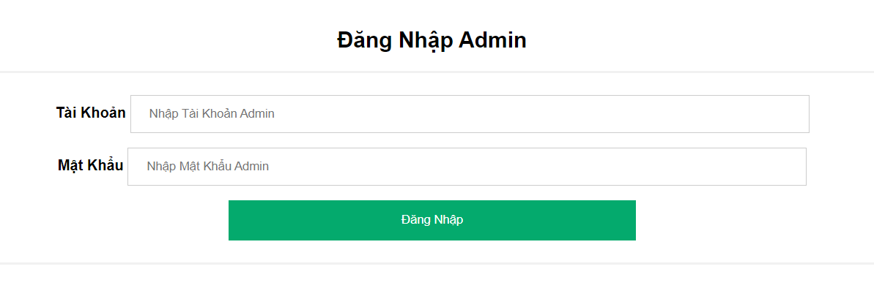

Hình 49: Trang đăng nhập cho người quản lý

Trang này sẽ bao gồm:

* + Đây là trang tương tác với người quản lý về việc nhập các thông tin để tiến hành đăng nhập vào trang quản lý của cửa hàng.
  + Mỗi người quản lý đều có một tài khoản riêng để đăng nhập và đều được phân quyền chức năng riêng với vai trò mà người đó đang có.
  + Tại cửa hàng bán linh kiện, thiết bị máy tính có hai người quản lý đó là: admin (cấp cao nhất) và thủ kho.
  + Về phân quyền: admin sẽ có toàn bộ quyền quản lý tất cả các chức năng của cửa hàng bao gồm (quản lý loại sản phẩm, sản phẩm, kho, đơn hàng online/offline, người dùng). Thủ kho sẽ có quyền quản lý chức năng về kho sản phẩm.

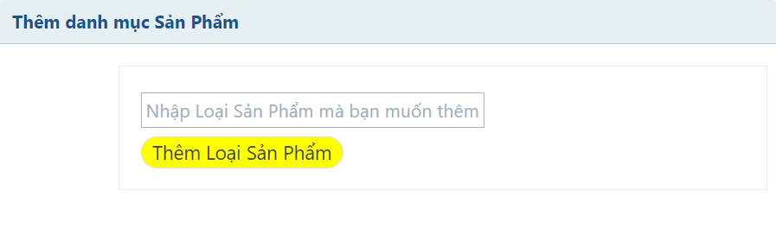

Hình 50: Trang thêm loại sản phẩm

Trang này sẽ bao gồm:

* + Đây là trang tương tác với người quản lý về việc nhập các thông tin để tiến hành thêm thông tin loại sản phẩm vào CSDL của cửa hàng.
  + Ngoài ra còn có trang quản lý loại sản phẩm, giúp cho người quản lý có thể dễ dàng sửa, xóa bất kỳ loại sản phẩm nào trong cửa hàng.

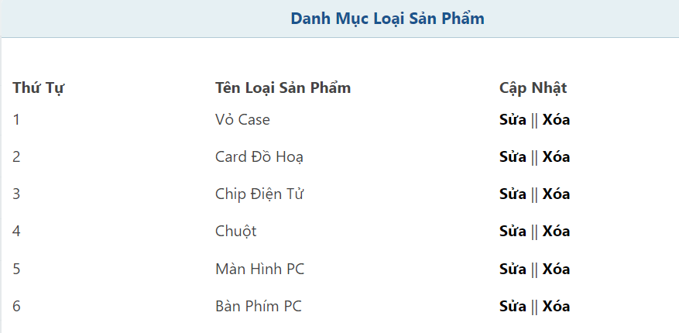

Hình 51: Trang quản lý loại sản phẩm

Trang này sẽ bao gồm:

* + Đây là trang giúp admin có thể quản lý các loại danh mục sản phẩm.
  + Hiển thị các thông tin về loại sản phẩm đang có của cửa hàng.
  + Người quản lý có thể sửa hoặc xóa bất kỳ danh mục loại sản phẩm nào mà CSDL của cửa hàng đang có.

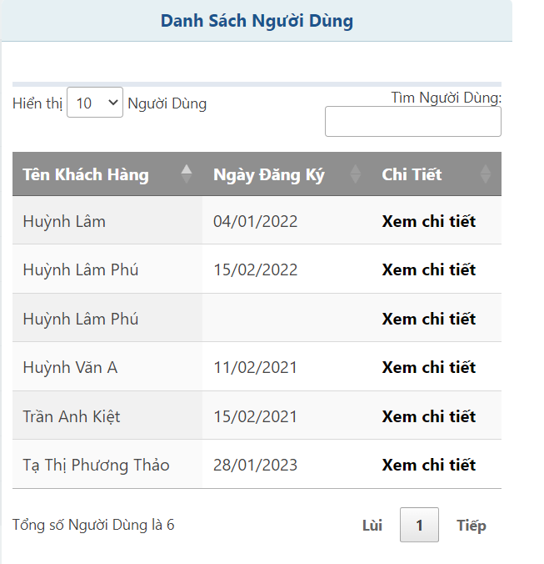

Hình 52: Trang quản lý người dùng

Trang này sẽ bao gồm:

* + Đây là trang giúp admin có thể quản lý người dùng.
  + Hiển thị các thông tin về người dùng ở mức cho phép.
  + Admin có thể nhấn vào xem chi tiết của bất kỳ người dùng nào.
  + Admin có thể lọc thêm danh sách người dùng bằng cách nhấn vào hiển thị “số lượng” người dùng.
  + Admin có thể tìm kiếm người dùng.

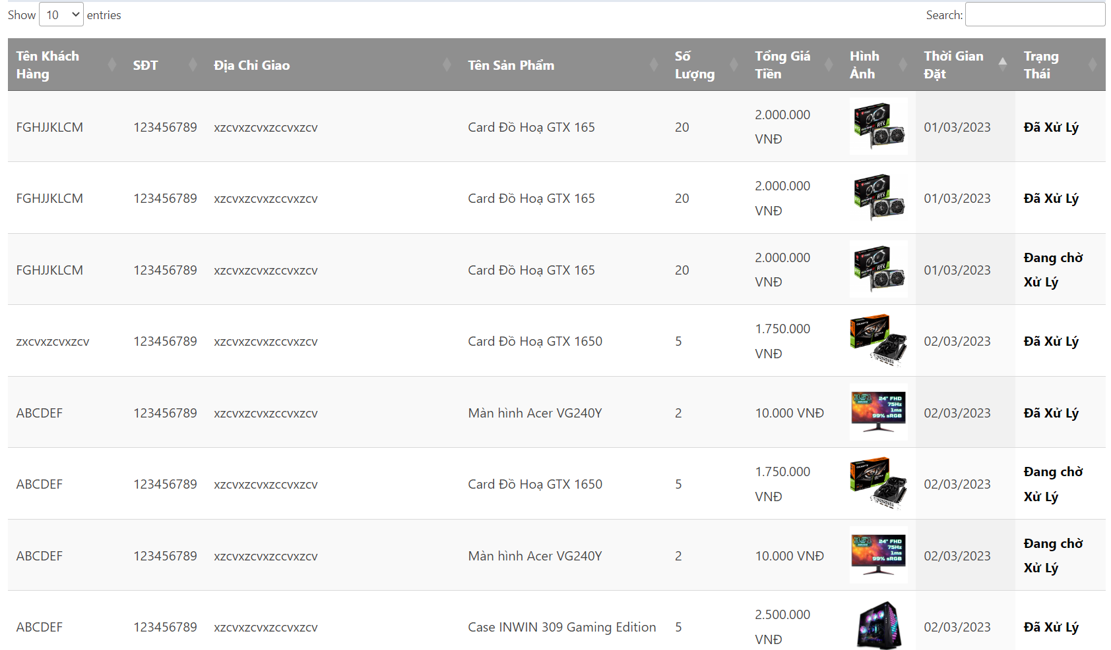

Hình 53: Trang quản lý đơn đặt hàng offline

Trang này sẽ bao gồm:

* + Đây là trang giúp admin quản lý những đơn đặt hàng theo phương thức offline.
  + Hiển thị các thông tin liên hệ giao hàng của người, số lượng đặt hàng, tổng giá cần thanh toán, hình ảnh, thời gian đặt hàng và trạng thái của đơn hàng.
  + Admin có thể tìm kiếm bất kỳ đơn hàng nào.
  + Admin có thể nhấn xác nhận bất kỳ đơn hàng nào bằng cách nhấn vào trạng thái của mỗi đơn hàng.
  + Admin có thể chọn độ ưu tiên hiển thị bằng cách nhấn vào các cột của bảng dữ liệu để có thể lọc ra những kết quả theo ưu tiên mà mình mong muốn.
  + Admin có thể lọc thêm danh sách đơn hàng offline bằng cách nhấn vào “show số lượng entries”.

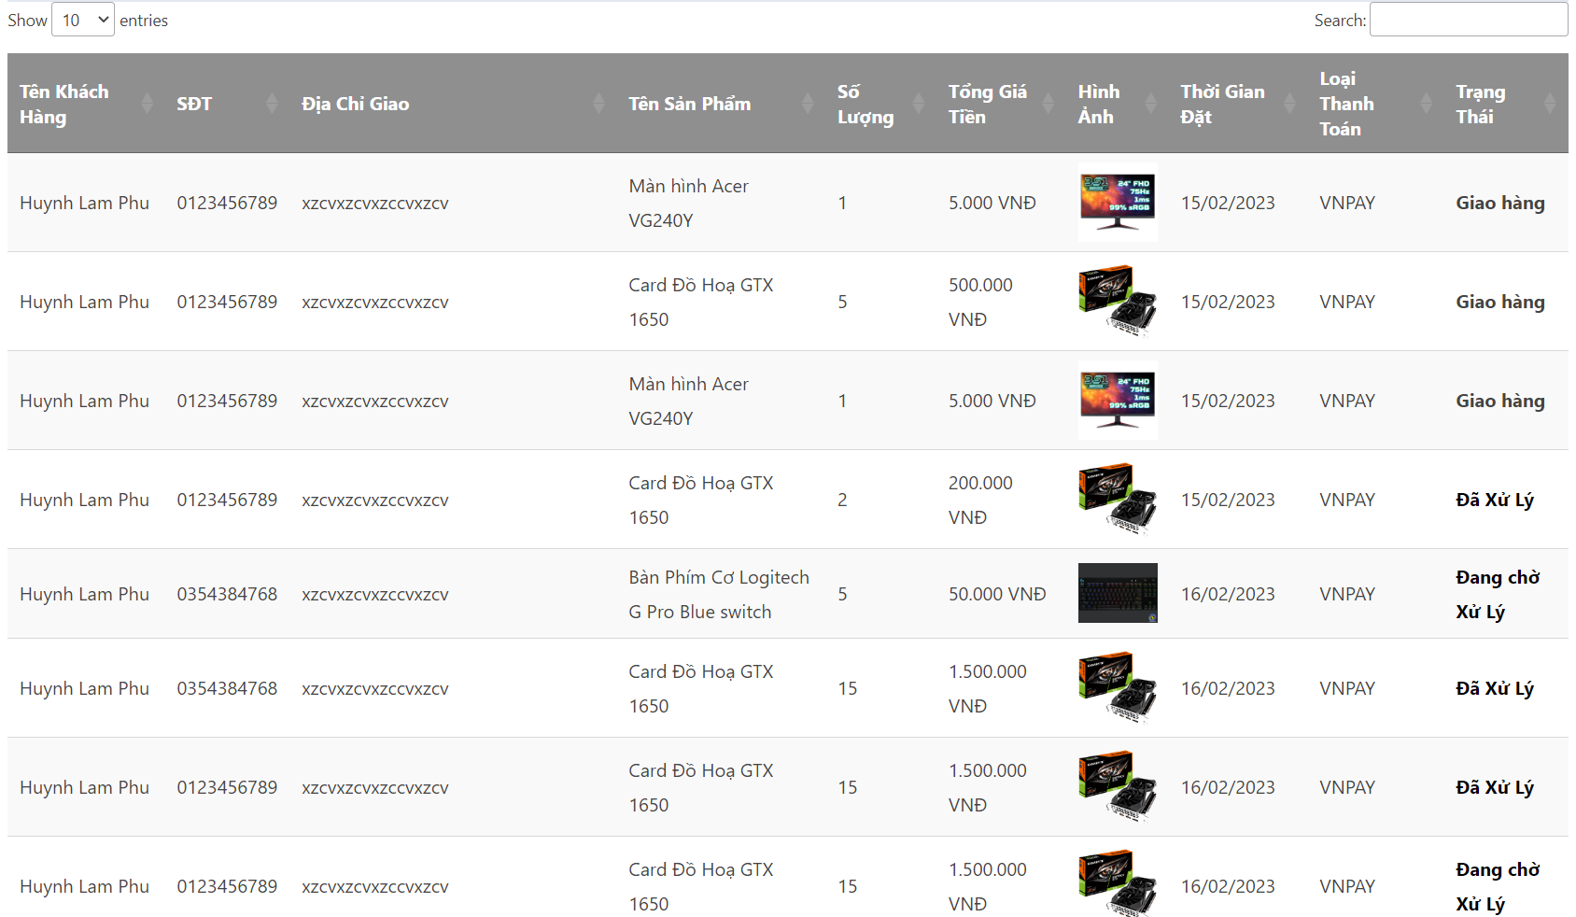

Hình 54: Trang quản lý đơn đặt hàng online

Cũng giống với đơn hàng offline trang này sẽ có thêm loại thanh toán. Loại thanh toán ở đây có nghĩa là người dùng đã dùng những cổng thanh toán online (hiện tại đang có MOMO và VNPAY) để thanh toán đơn hàng của họ.

* + Đây là trang giúp admin quản lý những đơn đặt hàng theo phương thức online.
  + Hiển thị các thông tin liên hệ giao hàng của người, số lượng đặt hàng, tổng giá tiền đã thanh toán, phương thức thanh toán, hình ảnh, thời gian đặt hàng và trạng thái của đơn hàng.
  + Admin có thể tìm kiếm bất kỳ đơn hàng nào.
  + Admin có thể nhấn xác nhận bất kỳ đơn hàng nào bằng cách nhấn vào trạng thái của mỗi đơn hàng.
  + Admin có thể chọn độ ưu tiên hiển thị bằng cách nhấn vào các cột của bảng dữ liệu để có thể lọc ra những kết quả theo ưu tiên mà mình mong muốn.
  + Admin có thể lọc thêm danh sách đơn hàng online bằng cách nhấn vào “show số lượng entries”.

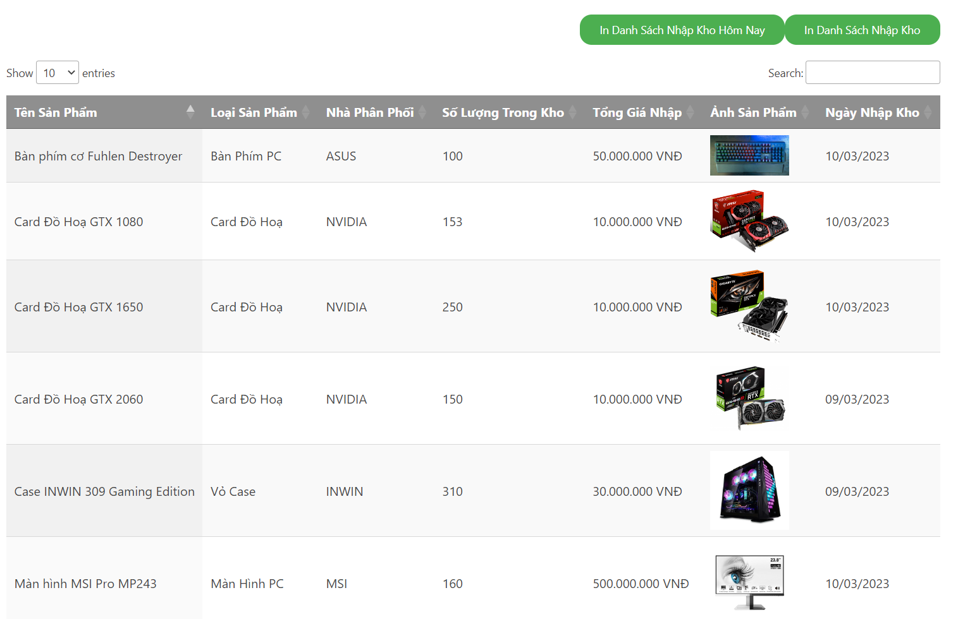

Hình 55: Trang quản lý kho

Trang này sẽ bao gồm:

* + Đây là trang giúp admin quản lý những sản phẩm đã được nhập vào kho.
  + Hiển thị thông tin sản phẩm đã được nhập vào kho như tên sản phẩm, loại, nhà phân phối, số lượng đã được nhập, tổng giá nhập, ảnh sản phẩm và ngày nhập kho
  + Admin có thể tìm kiếm bất kỳ sản phẩm nào trong kho.
  + Admin có thể chọn độ ưu tiên hiển thị bằng cách nhấn vào các cột của bảng dữ liệu để có thể lọc ra những kết quả theo ưu tiên mà mình mong muốn.
  + Admin có thể lọc thêm sản phẩm kho bằng cách nhấn vào “show số lượng entries”.
  + Admin có thể nhấn vào một trong hai nút in danh sách nhập kho hôm nay hoặc in danh sách nhập kho.
  + Khi nhấn vào in danh sách nhập kho hôm nay, hệ thống sẽ tự động lấy dữ liệu những sản phẩm được nhập vào kho trong ngày hôm nay và in ra file excel, sau đó trình duyệt sẽ tự động tải file này về máy tính cho admin. Nếu không có sản phẩm được nhập kho trong hôm nay, hệ thống sẽ thông báo cho admin.
  + Khi nhấn vào in danh sách nhập kho, hệ thống sẽ tự động lấy dữ liệu của tất cả các sản phẩm đã được nhập vào kho và in ra file excel, sau đó trình duyệt sẽ tự động tải file này về máy tính cho admin.

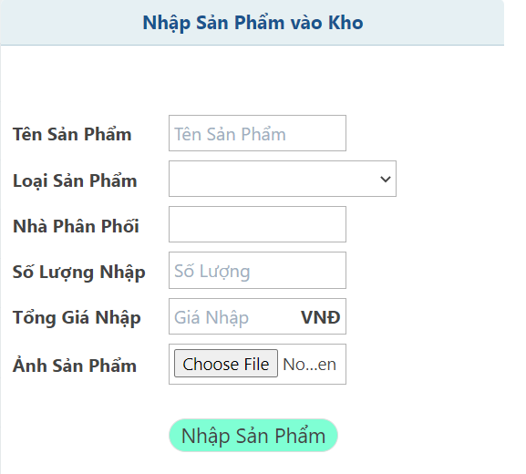

Hình 56: Trang nhập sản phẩm vào kho

Trang này sẽ bao gồm:

* + Đây là trang giúp admin nhập thông tin của sản phẩm được nhập vào kho và lưu trữ vào CSDL của cửa hàng.
  + Sau khi các thông tin được lưu trữ thành công, admin có thể vào trang quản lý kho để xem lại những sản phẩm đã được mình nhập vào kho.

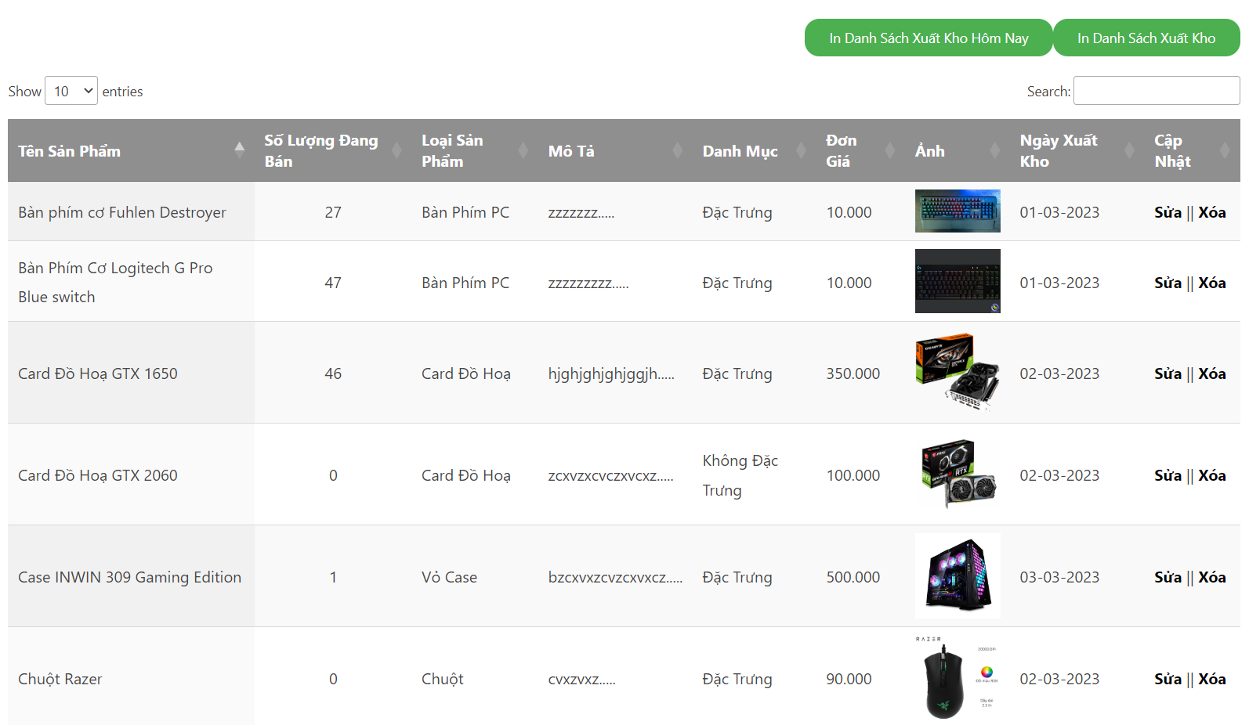

Hình 57: Trang quản lý sản phẩm

Trang này sẽ bao gồm:

* + Đây là trang giúp admin có thể quản lý những sản phẩm đã được xuất từ kho ra để bán.
  + Hiển thị thông tin sản phẩm đã được nhập vào kho như tên sản phẩm, số lượng đang bán (số lượng được xuất từ kho ra), loại sản phẩm, mô tả, danh mục sản phẩm, đơn giá, ảnh sản phẩm và ngày xuất kho.
  + Admin có thể tìm kiếm bất kỳ sản phẩm nào đã được xuất từ kho ra để bán.
  + Admin có thể chọn độ ưu tiên hiển thị bằng cách nhấn vào các cột của bảng dữ liệu để có thể lọc ra những kết quả theo ưu tiên mà mình mong muốn.
  + Admin có thể lọc thêm sản phẩm bằng cách nhấn vào “show số lượng entries”.
  + Admin có thể nhấn vào một trong hai nút in danh sách xuất kho hôm nay hoặc in danh sách xuất kho.
  + Khi nhấn vào in danh sách xuất kho hôm nay, hệ thống sẽ tự động lấy dữ liệu những sản phẩm được xuất kho trong ngày hôm nay và in ra file excel, sau đó trình duyệt sẽ tự động tải file này về máy tính cho admin. Nếu không có sản phẩm được xuất kho trong hôm nay, hệ thống sẽ thông báo lỗi cho admin.
  + Khi nhấn vào in danh sách nhập kho, hệ thống sẽ tự động lấy dữ liệu của tất cả các sản phẩm đã được xuất kho và in vào file excel, sau đó trình duyệt sẽ tự động tải file này về máy tính cho admin.

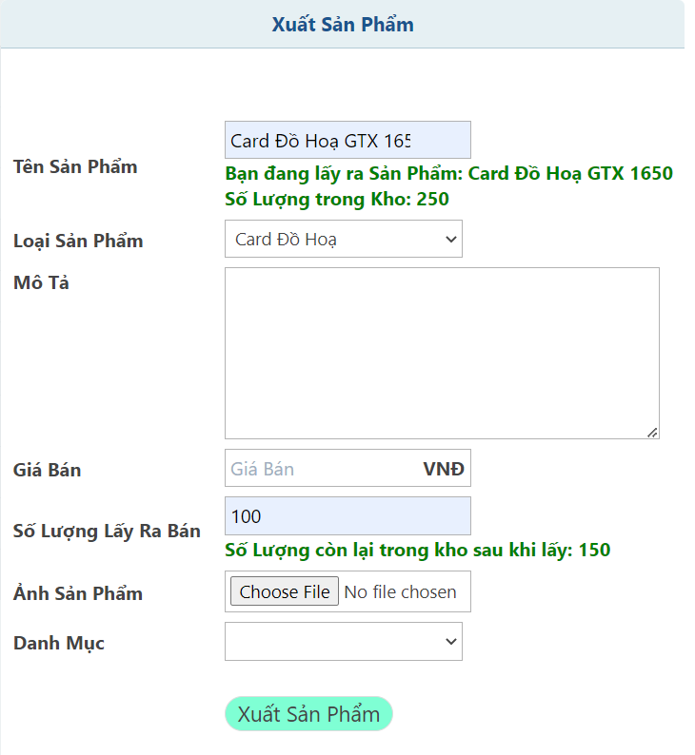

Hình 58: Trang xuất sản phẩm

Trang xuất sản phẩm này sẽ bao gồm:

* + Đây là trang giúp admin nhập thông tin của sản phẩm sẽ xuất từ kho ra để bán.
  + Vì admin là người nắm toàn bộ quyền quản lý các chức năng của cửa hàng vì thế chức năng xuất kho cũng không ngoại lệ. Do đây không phải là nghiệp vụ dành cho admin nên chi tiết chức năng cụ thể sẽ được nói ở mục sau.

# Chi tiết chức năng cho thủ kho

Tương tự như admin, thủ kho bị giới hạn về quyền quản lý các chức năng của cửa hàng. Thủ kho chỉ có thể quản lý kho bao gồm chức năng xuất, nhập kho và chức năng thêm loại sản phẩm.



Hình 59: Trang thêm loại sản phẩm cho thủ kho

Trang này sẽ bao gồm:

* + Đây là trang tương tác với thủ kho về việc nhập các thông tin để tiến hành thêm thông tin loại sản phẩm vào CSDL của cửa hàng giúp cho việc khi nhập sản phẩm vào kho được dễ dàng phân biệt với các loại sản phẩm khác.



Hình 60: Trang quản lý kho dành cho thủ kho

Trang này sẽ bao gồm:

* + Đây là trang giúp thủ kho quản lý những sản phẩm đã được nhập vào kho.
  + Hiển thị thông tin sản phẩm đã được nhập vào kho như tên sản phẩm, loại, nhà phân phối, số lượng đã được nhập, tổng giá nhập, ảnh sản phẩm và ngày nhập kho
  + Thủ kho có thể tìm kiếm bất kỳ sản phẩm nào trong kho.
  + Thủ kho có thể chọn độ ưu tiên hiển thị bằng cách nhấn vào các cột của bảng dữ liệu để có thể lọc ra những kết quả theo ưu tiên mà mình mong muốn.
  + Thủ kho có thể lọc thêm sản phẩm kho bằng cách nhấn vào “show số lượng entries”.
  + Có thể nhấn vào nút in danh sách nhập kho hôm nay hoặc in danh sách nhập kho.
  + Không giống với admin, thủ kho cần những file excel để xuất báo cáo, thống kê chi tiêu và thống kê số lượng sản phẩm tồn đọng của cửa hàng để có thể xây dựng một kế hoạch giúp cho cửa hàng tăng doanh thu và phát triển hơn.



Hình 61: Trang nhập sản phẩm vào kho cho thủ kho

Trang này sẽ bao gồm:

* + Đây là trang giúp thủ kho nhập thông tin của sản phẩm được nhập vào kho và lưu trữ vào CSDL của cửa hàng.
  + Sau khi các thông tin được lưu trữ thành công, thủ kho có thể vào trang quản lý kho để xem lại những sản phẩm đã được mình nhập vào kho.



Hình 62: Trang xuất sản phẩm cho thủ kho

Trang xuất sản phẩm này sẽ bao gồm:

* + Đây là trang giúp thủ kho nhập thông tin của sản phẩm sẽ xuất từ kho ra để bán.
  + Thêm các thông tin của sản phẩm được xuất kho để hiện ra cho người dùng bao gồm: tên sản phẩm, loại sản phẩm, mô tả, giá bán, ảnh sản phẩm, danh mục sản phẩm (đặc trưng, không đặc trưng). Về số lượng được xuất ra để bán thì chỉ admin và quản lý kho mới biết được chính xác là bao nhiêu, khách hàng và người dùng không thể biết được. Họ chỉ biết được khi thêm số lượng của sản phẩm vào giỏ hàng vượt quá số lượng đang bán của sản phẩm đó như đã nói ở mục 3.1.1 chi tiết chức năng cho khách hàng.
  + Khi thủ kho nhập tên một sản phẩm đã được nhập vào kho, hệ thống sẽ tự động hiển thị tình trạng của sản phẩm đó trong kho như tên, số lượng tồn đọng. Nếu thủ kho nhập tên một sản phẩm không có trong kho, hệ thống sẽ thông báo sản phẩm này không có trong kho.
  + Khi thủ kho nhập số lượng xuất ra để bán, hệ thống sẽ tự động lấy số lượng tồn đọng của sản phẩm đó trong kho trừ cho số lượng đã nhập từ ô dữ liệu và hiển thị số lượng còn lại sau khi được xuất kho.
  + Nếu số lượng xuất ra để bán vượt quá số lượng tồn đọng trong kho, hệ thống sẽ thông báo lỗi cho thủ kho và yêu cầu nhập lại.
  + Sau khi nhập các thông tin của sản phẩm xuất kho, hệ thống sẽ thông báo “Thêm sản phẩm ra bán thành công!”, dữ liệu xuất kho sẽ được lưu vào bảng CSDL sản phẩm của cửa hàng và hiển thị lại trang chủ, trang sản phẩm cho khách hàng và người dùng. Thủ kho có thể vào trang quản lý sản phẩm để xem lại những sản phẩm đã được mình xuất ra từ kho.
  + Tại trang quản lý sản phẩm, sản phẩm đã được xuất từ kho tức là đã có trong bảng CSDL sản phẩm, khi thủ kho vào trang xuất sản phẩm để xuất sản phẩm đó ra bán một lần nữa. Lúc này, thay vì hệ thống sẽ thông báo “Thêm sản phẩm ra bán thành công” thì sẽ đổi thành “Đã cập nhật sản phẩm ra bán thành công!” và trọng tâm ở đây là số lượng đang bán sẽ được cộng thêm với số lượng đã được xuất ra từ kho.

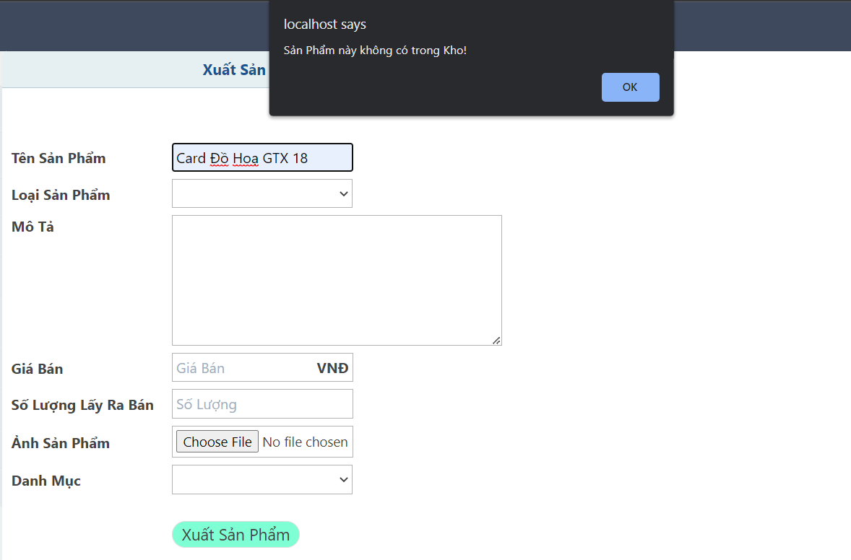

Hình 63: Trường hợp nhập sản phẩm không tồn tại trong kho

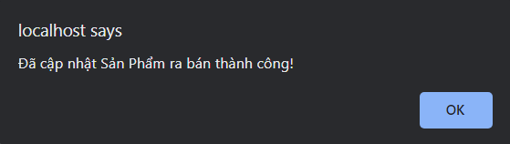

Hình 64: Cập nhật sản phẩm ra bán thành công

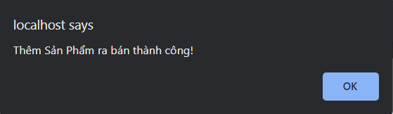

Hình 65: Xuất sản phẩm ra bán thành công

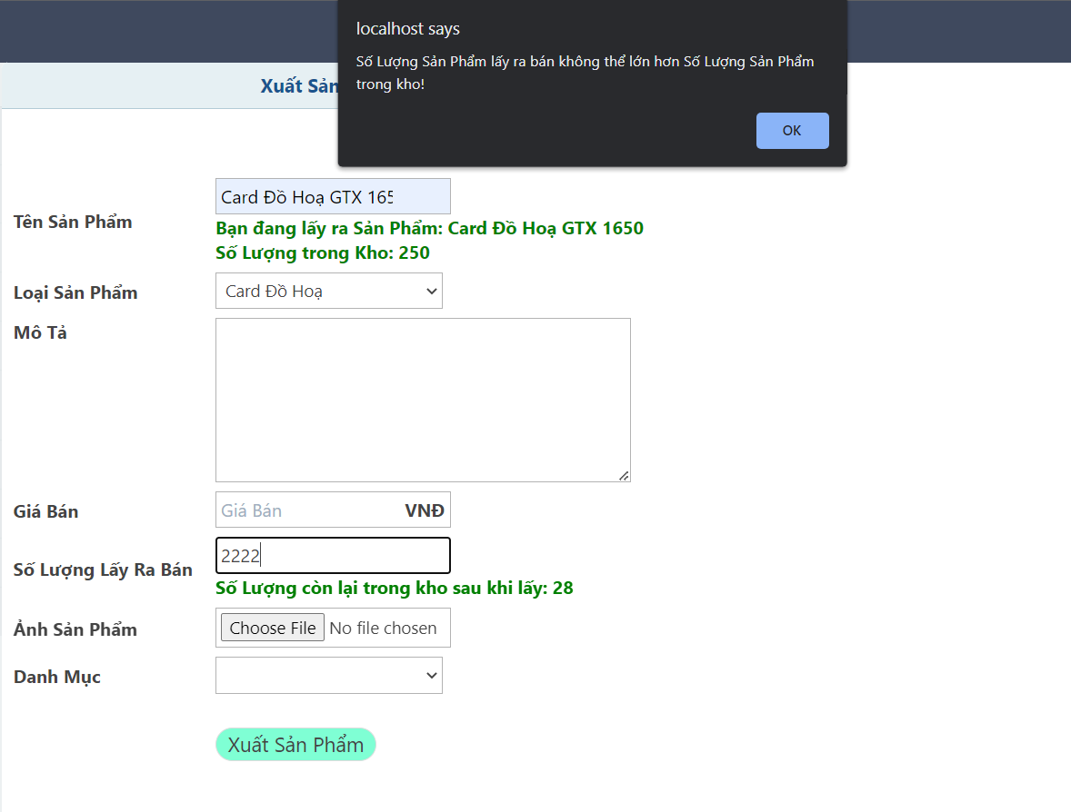

Hình 66: Trường hợp nhập quá số lượng tồn đọng của sản phẩm trong kho

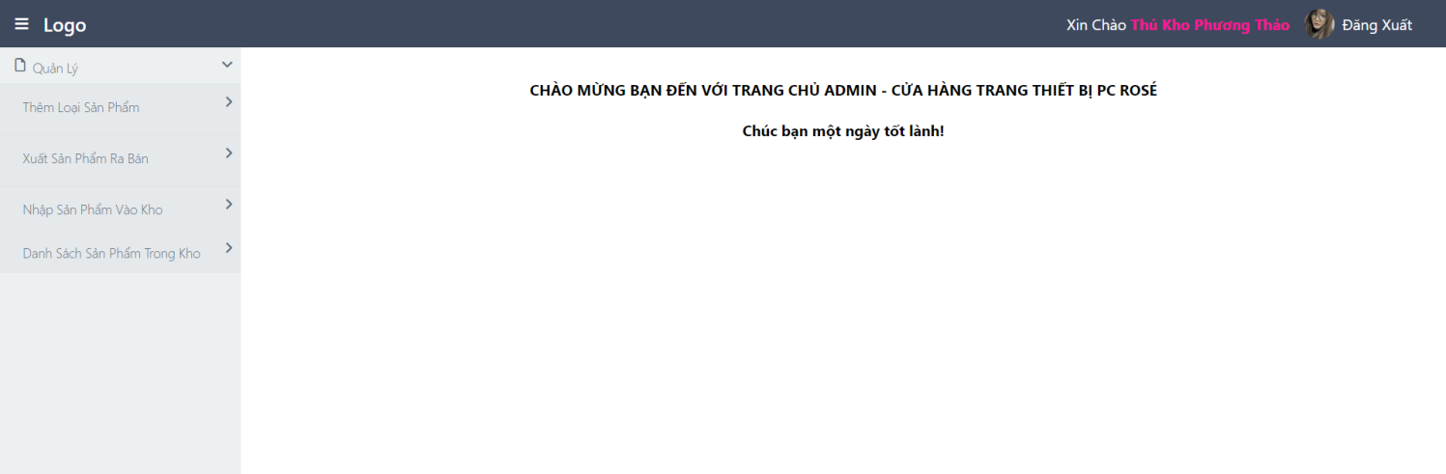

Hình 67: Giao diện trang quản lý dành cho thủ kho

1. KẾT LUẬN

# Kết quả

Qua quá trình thực hiện, đề tài đã đạt được các kết quả sau:

* + Nắm được nghiệp vụ quản lý cửa hàng bán linh kiện, thiết bị máy tính nói chung và các trang web bán nói riêng.
  + Nắm được kiến thức ngôn ngữ lập trình PHP, CSS, JavaScript, sử dụng phpMyAdmin để quản trị CSDL MYSQL, plugin collect.chat để tạo chatbot, tích hợp các cổng thanh toán online.
  + Biết cách phân tích, thiết kế CSDL cửa hàng bán thiết bị, linh kiện máy tính.
  + Những kinh nghiệm thực tiễn đã tích lũy được:
* Chịu khó tự học, tìm hiểu và phải giải quyết công việc trong thời hạn deadline, chủ nêu rõ khó khăn công việc để giảng viên hướng dẫn kịp giải quyết, thái độ làm việc nghiêm túc và cư xử đúng mực với mọi người.
  + Hoàn tất xây dựng website cửa hàng linh kiện, thiết bị máy tính cho:
* Khách hàng: chức năng tương tác giao diện sản phẩm, chức năng loại sản phẩm, chức năng tìm kiếm và hiển thị danh sách sản phẩm, chức năng đăng nhập, chức năng đăng ký tạo tài khoản, chức năng tương tác với giao diện giỏ hàng, chức năng chatbot.
* Người dùng: chức năng tương tác giao diện sản phẩm, loại sản phẩm, chức năng tìm kiếm và hiển thị danh sách sản phẩm, chức năng đăng nhập, đăng xuất, chức năng chatbot, chức năng tương tác với giao diện giỏ hàng, chức năng mua hàng thanh toán online/offline, chức năng quản lý tình trạng đơn hàng, chức năng quản lý thông tin cá nhân và thông tin tài khoản.
* Người quản lý (admin): chức năng đăng nhập, đăng xuất, chức năng quản lý kho (nhập kho, xuất kho), chức năng quản lý thông tin sản phẩm (sửa, xóa), chức năng quản lý thông tin loại sản phẩm (thêm, sửa, xóa), chức năng quản lý đơn hàng online/offline (xác nhận đơn hàng), chức năng quản lý người dùng.
* Thủ kho: chức năng đăng nhập, đăng xuất, chức năng thêm loại sản phẩm, chức năng quản lý kho (nhập kho, xuất kho).

# Kết luận

Em sẽ nghiên cứu, cố gắng học hỏi phát triển để hoàn thiện website của mình một cách chỉnh chu và nghiêm túc nhất bởi vì trang web của bản thân mình chỉ ở mức cơ bản và có nhiều vấn đề cần phải bổ sung thêm:

* Giao diện trang web dành cho người dùng còn quá thô sơ, chưa chỉnh chu, cần phải thiết kế lại sao cho thân thiện với người dùng hơn.
* Bổ sung thêm các chức năng như: thêm bài viết, thêm banner quảng cáo, thêm phiếu mua hàng để giảm giá sản phẩm, thêm chức năng tra cứu chi nhánh của cửa hàng.
* Chatbot cần xây dựng thêm nhiều kịch bản hơn cho người dùng
* Đa dạng các cổng thanh toán online hơn: ATM, Visa, MasterCard,…
* Tối ưu hơn về chuyên môn nghiệp vụ bán hàng cụ thể là bán linh kiện, thiết bị máy tính: chạy quảng cáo website, sự kiện tặng quà, tri ân các khách hàng thân thiết, sự kiện đố vui có thưởng, sự kiện giveaway để tăng sự tương tác và quan tâm hơn với người dùng.

TÀI LIỆU THAM KHẢO

**Tiếng Việt:**

1. [Vỵ NV, Hà NV. Giáo trình kỹ nghệ phần mềm [Internet]. H. : Giáo dục; 2009 [cited 14 Tháng Chạp 2022]. http://repository.vnu.edu.vn/handle/VNU_123/60396](https://www.zotero.org/google-docs/?0yMHMr)
2. [SS4U.ERP Express | ERP trên công nghệ Oracle triển khai nhanh, chi phí thấp [Internet]. SS4U.ERP Express. [cited 14 Tháng Chạp 2022]. Available at: http://erpexpress.vn/](https://www.zotero.org/google-docs/?0yMHMr)
3. [Đống H, Hương L, PHÁT TRIỂN HỆ THỐNG HƯỚNG ĐỐI TƯỢNC VỚI UML 2.0 VÀ C + +.](https://www.zotero.org/google-docs/?0yMHMr)
4. Vi Nguyễn Văn, Nguyễn Việt, Giáo trình kỹ nghệ phần mềm ,283 tr,2009
5. Đậu Quang Tuấn. Tự học thiết kế trang web bằng html. Số trang:120. NXB giao thông vận tải Hà Nội , 2006.
6. Đặng Văn Đức, Giáo trình nhập môn UML, NXB Lao động xã hội, 2003.
7. Nguyễn Văn Ba, Phát triển hướng đối tượng với UML 2.0 và C++, NXB đại học Quốc gia Hà nội, 2005.
8. Lê Thị Thanh Bình, Phân tích thiết kế hướng đối tượng, Khoa Công nghệ thông tin, Trường Đại học Bách khoa, Đại học Đà Nẵng.

**Tiếng Anh:**

1. Jon Duckett. HTML & CSS:Design and Build Websites Pages: 490, John Wiley & Sons, 1s (November 8, 2011)
2. UML applied – Object Oriented Analysis and Design using the UML, Ariadne training, 2000.
3. Pierre-Alain Muller, Modélisation objet avec UML, Eyrolles, 1997.
4. Bernard Boigelot, Cours de l’Ingénierie du logiciel orienté-objet.
5. Olivier Gerbe, Cours UML, IFI, 2000. •UML applied – Object Oriented Analysis and Design using the UML, Ariadne training, 2000.
6. [Elmasri R, Navathe S. Fundamentals of database systems. 6th ed. Boston: Addison-Wesley; 2011. 1172 tr](https://www.zotero.org/google-docs/?0yMHMr)
7. [Mary, Sumner.](https://www.zotero.org/google-docs/?0yMHMr) Enterprise Resource Planning 2004-10-11 208 Upper Saddle River, N.J
8. [Magal SR, Word J. Integrated Business Processes with ERP Systems. 1st edition. Hoboken, NJ: Wiley; 2011. 384 tr.](https://www.zotero.org/google-docs/?0yMHMr)